**TRƯỜNG ĐẠI HỌC THĂNG LONG**

**BỘ MÔN TIN HỌC**

**---o0o---**



**KHÓA LUẬN TỐT NGHIỆP**

**XÂY DỰNG HỆ THỐNG HỖ TRỢ QUẢN LÝ KINH DOANH BẤT ĐỘNG SẢN**

**(TÀI LIỆU 1: TÀI LIỆU TỔNG QUAN)**

**GIÁO VIÊN HƯỚNG DẪN NHÓM THỰC HIỆN NHÓM 3**

**-** ThS. Mai Thúy Nga - Lương Đức Duy – A24135

- Nguyễn Đình Phong – A23534

- Đặng Trung Kiên

- Vũ Đàm Khánh – A23698

- Nguyễn Duy Hoàng Anh – A23234

- Trần Sơn Tùng – A24000

HÀ NỘI - 2016

**TRƯỜNG ĐẠI HỌC THĂNG LONG**

**BỘ MÔN TIN HỌC**

**---o0o---**



**KHÓA LUẬN TỐT NGHIỆP**

**XÂY DỰNG HỆ THỐNG HỖ TRỢ QUẢN LÝ KINH DOANH BẤT ĐỘNG SẢN**

**(TÀI LIỆU 1: TÀI LIỆU TỔNG QUAN)**

**GIÁO VIÊN HƯỚNG DẪN NHÓM THỰC HIỆN NHÓM 3**

**-** ThS. Mai Thúy Nga - Lương Đức Duy – A24135

- Nguyễn Đình Phong – A23534

- Đặng Trung Kiên

- Vũ Đàm Khánh – A23698

- Nguyễn Duy Hoàng Anh – A23234

- Trần Sơn Tùng – A24000

HÀ NỘI - 2016

**MỤC LỤC**

LỜI CẢM ƠN 1

Giới THIỆU CHUNG 2

DANH MỤC BẢNG BIỂU, HÌNH ẢNH 5

Danh mục định nghĩa, thuật ngữ, viết tắt 6

CHƯƠNG 1. Tổng quan về hệ thống 7

1.1. Mô tả bài toán 7

1.2. Yêu cầu nghiệp vụ 8

1.3. Mô hình hóa các quy trình nghiệp vụ chính 11

1.3.1. Quy trình thuê, bán bất động sản 11

1.3.2. Quy trình đăng ký mua bất động sản 12

1.3.3. Quy trình thu hồi bất động sản 13

CHƯƠNG 2. Kiến trúc tổng thể của hệ thống 14

2.1. Sơ đồ kiến trúc tổng thể 14

2.2. Web Service 14

2.3. Web Client 14

2.4. Mobile Application 14

CHƯƠNG 3. Phân tích thiết kế WebCLIENT 15

3.1. Sơ đồ use-case các chức năng chính 15

3.1.1. Các tác nhân chính tham gia hệ thống 16

3.1.2. Bảng ánh xạ yêu cầu nghiệp vụ với các use-case 16

3.2. Đặc tả các số chức năng 17

3.2.1. Đăng nhập 17

3.2.2. Cấu hình hệ thống 18

3.2.3. Quản lý thông tin tài khoản cá nhân 19

3.2.4. Quản lí sản phẩm 23

3.2.5. Quản lý thông tin biệt thự 26

3.2.6. Quản lý thông tin khách hàng 29

3.2.7. Quản lý công việc làm hợp đồng mua (thuê) bất động sản 32

3.2.8. Báo cáo thông kê 36

3.2.9. Duyệt thông báo 38

3.3. Thiết kế thành phần WebClient 39

3.3.1. Sơ đồ lớp phân tích quản lý thông tin tài khoản cá nhân 39

3.3.2. Sơ đồ trình tự quản lý thông tin tài khoản cá nhân 40

3.3.3. Sơ đồ lớp chi tiết 42

3.3.4. Sơ đồ phân tích quản lí thông tin sản phẩm biệt thự 43

3.3.5. Sơ đồ trình tự quản lí thông tin sản phẩm biệt thự: 44

3.3.6. Sơ đồ lớp chi tiết 46

CHƯƠNG 4. Thiết kế thành phần Web Service 48

4.1. Thiết kế API 48

4.1.1. Cấu trúc cơ bản của API Laravel5 48

4.2. Liệt kê các API có sử dụng trong webClient 49

4.3. Một số API đã thiết kế 51

4.3.1. Quản lý tài khoản người dùng (users) 51

4.3.2. Sơ đồ trình tự 52

CHƯƠNG 5. Cài đặt hệ thống 55

5.1. Môi trường cài đặt 55

5.2. Web Service 56

5.2.1. Cấu trúc thư mục mã nguồn 56

5.2.2. Chức năng 58

5.2.3. Chức năng 58

5.3. Web Client 59

5.3.1. Cấu trúc thư mục mã nguồn 59

5.3.2. Cài đặt chức năng 60

5.3.3. Cài đặt chức năng 60

KẾT LUẬN 62

TÀI LIỆU THAM KHẢO 65

# LỜI CẢM ƠN

Lời đầu tiên chúng em xin được phép gửi lời cảm ơn chân thành nhất tới toàn bộ các thầy cô giáo trong khoa Toán - Tin cũng như các thầy cô giảng dạy trong trường Đại học Thăng Long đã truyền đạt những kiến thức quý báu và bổ ích nhất cho chúng em trong những năm học vừa qua.

Đặc biệt, chúng em xin chân thành cảm ơn cô – Ths. Mai Thuý Nga, giảng viên khoa Toán - Tin, trường Đại học Thăng Long đã tận tình hướng dẫn, động viên và trực tiếp giúp đỡ chúng em trong suốt quá trình triển khai và thực hiện tài liệu này.

Bên cạnh đó, chúng em xin chân thành cám ơn các bạn trong khoa Toán – Tin trường Đại học Thăng Long đã ủng hộ, giúp đỡ, chia sẻ kiến thức, kinh nghiệm và các tài liệu có được cho chúng em trong suốt quá trình nghiên cứu và thực hiện KLTN.

Vì kiến thức còn hạn chế, trong quá trình triển khai và thực hiện tài liệu này chúng em không tránh khỏi có những sai sót không mong muốn, chính vì vậy chúng em rất mong nhận được những ý kiến đóng góp từ các thầy cô cũng như các bạn trong khoa để hoàn thiện tài liệu này cũng như bổ sung những kiến thức còn thiếu sót.

Cuối cùng chúng em xin kính gửi lời chúc tới toàn thể các thầy cô trong khoa Toán - Tin cũng như các thầy cô giảng dạy trong trường Đại học Thăng Long luôn luôn mạnh khỏe và tràn đầy nhiệt huyết để truyền đạt kiến thức cho các thế hệ mai sau.

|  |
| --- |
| Hà Nội, ngày 18 tháng 4 năm 2017  Nhóm sinh viên thực hiện |

# Giới THIỆU CHUNG

Trong những năm gần đây, mọi thứ được biến đổi hóa một cách khôn lường và trong đó có kinh doanh bất động sản. Một nghề mà muốn “giàu hóa” không có vốn là ai ai cũng đâm vào làm cho mức nhu cầu tăng cao vọt. Nghề này cái hay ở chỗ nhân viên môi giới không cần lương hoặc chỉ nhận một mức lương tượng trưng từ 3-5 triệu đồng chẳng hạn, còn lại thu nhập chính từ hàng chục đến hàng trăm triệu đến từ hoa hồng của những hợp đồng mua nhà. Tùy vào công ty mà chính sách hoa hồng cho nhân viên môi giới dao động khoảng từ 2% đến 5% trên giá trị bất động sản. Chỉ cần làm phép tính nho nhỏ, mỗi tháng, nhân viên bất động sản môi giới thành công bán căn nhà 1 tỷ, vậy là họ đã có thu nhập từ 30-50 triệu đồng. Con số đầy mơ ước của những bạn trẻ mới ra trường. Chưa kể nhân viên môi giới bất động sản thường không chôn chân ở môi trường công sở ngột ngạt 8 giờ/ngày, địa điểm làm việc rất linh động: từ quán café, nhà hàng đến nhà của khách hàng. Ăn mặc đẹp, phúc lợi cao khiến môi giới bất động sản trở thành nghề nghiệp đầy mơ ước của các bạn trẻ.

Bên cạnh phúc lợi cao, nghề này cũng đối mặt với rất nhiều khó khăn, thách thức. Thông thường trong nghề, rất ít khi khách hàng tìm đến chuyên viên môi giới mà ngược lại, họ phải tỏa đi tìm khắp nơi, dùng đủ mọi phương pháp để tiếp cận những khách hàng mục tiêu. Chuyện một chuyên viên môi giới tốt nghiệp đại học ngành ra trường phải đi phát tờ rơi hay thực hiện cả trăm cuộc gọi mỗi ngày mà xác suất bị từ chối lên đến 90% là điều hết sức bình thường. Với bạn trẻ mới ra trường chưa có nhiều kinh nghiệm và bản lĩnh thì những điều này trở nên rất khó khăn. Thậm chí khi tìm được khách hàng, có những thỏa thuận mua bán gần như đã thành công nhưng lại bị hủy vào phút chót. Theo một số nhân viên bất động sản cho biết, tâm lý phải bỏ ra khoản tiền không nhỏ để chi cho việc môi giới bất động sản khiến người đi mua nhà “hành” nhân viên đủ thứ cũng không phải là chuyện hiếm. Nếu không kiên định, rất dễ xảy ra tâm lý chán nản, mất lòng tin. Năm 2012, khi ngành bất động sản gặp khó khăn, có đến 40% nhà môi giới bỏ nghề, chuyển sang làm công việc khác. Nguyên tắc làm việc của dân trong ngành là phải đoàn kết, động viên nhau, lớp trước bảo ban, chia sẻ kinh nghiệm cho lớp sau và nhất là không được “giành giật dự án của nhau”. Những nhân viên môi giới bất động sản thường bảo rằng, dù tốt nghiệp đại học ra trường hay tay ngang rẽ lối, ai cũng nên bái sư, tìm thầy trong nghề để xin tư vấn khi gặp phải những “ca khó”. Hay việc quản lý lượng dữ liệu của các sản phẩm hay thậm chí các thống kê về nó thôi cũng đã là một việc quá là khó khăn rồi.

Nhận thức được điều này, một số công ty tư nhân đã chủ động nâng cấp và cải tiến công việc quản lý thông tin một cách quy củ và có tổ chức hơn. Tuy nhiên, thực tế cho thấy rằng là khối lượng công việc cần thực hiện vẫn rất lớn do chưa có một hệ thống quản lý trọng tâm thực sự thiết yếu đánh thẳng vào tâm lý người dùng có một nơi chia sẻ và giúp đỡ một cách chính xác.

Từ đó nhóm chúng em đề xuất thực hiện khóa luận tốt nghiệp phát triển phần mềm – Xây dựng hệ thống hỗ trợ quản lý kinh doanh bất động sản. Mục tiêu của khóa luận là nhằm giải quyết bài toán tồn đọng trong việc quản lý các công việc kinh doanh trong quá trình nghiệp vụ bất động sản một cách tốt đẹp nhất, ngoài ra khóa luận này còn giúp chúng em đạt được mục tiêu sử dụng những kiến thức đã học tập và tích lũy được trong quá trình học để nắm bắt thành thục các công nghệ lập trình và các công nghệ tích hợp.

Với mục tiêu phát triển phần mềm theo đúng quy trình, chúng em đã viết đầy đủ tài liệu cho từng giai đoạn, bộ tài liệu gồm bộ tài liệu như sau:

* Tài liệu 1: Tài liệu tổng quan;
* Tài liệu 2: Công nghệ sử dụng;
* Tài liệu 3: Phân tích thiết kế Web Application;

Đây là tài liệu tổng quan về hệ thống, bao gồm các chương sau:

**Chương 1. Tổng quan về hệ thống**

Giới thiệu bài toán hệ thống cần giải quyết. Chương này phân tích các khó khăn và thực trạng mà công ty còn gặp phải các thách thức, từ đó đưa ra hướng giải quyết và các yêu cầu nghiệp vụ mà hệ thống cần phải đáp ứng được. Ngoài ra, trong chương này, chúng em đã sơ đồ hóa được các luồng công việc chính của hệ thống.

**Chương 2. Kiến trúc tổng thể của hệ thống**

Đưa ra kiến trúc tổng thể của hệ thống kèm theo mô tả từng nền tảng và tất cả các công nghệ đã được nghiên cứu và áp dụng cho mỗi nền tảng.

**Chương 3. Phân tích thiết kế Web Client**

Mô tả các tác nhân tham gia hệ thống, sơ đồ tổng quan các chức năng và đặc tả sơ lược một số chức năng chính ở phía Web Client.

**Chương 4. Thiết kế thành phần Web Service**

Chúng em cũng đưa ra thiết kế thành phần của một số chức năng chính phía Web Service và từ WebClient để hoàn thiện trang web của mình.

**Chương 5. Cài đặt hệ thống**

Chỉ ra môi trường cài đặt hệ thống, hệ thống file mã nguồn. Mô tả cài đặt một số chức năng của tất cả các nền tảng trong hệ thống.

Mặc dù đã cố gắng hết sức thực hiện KLTN nhưng những sai sót là điều không thể tránh khỏi. Do đó, chúng em rất mong nhận được sự góp ý của thầy cô, anh chị và các bạn để chúng em có thể tiếp tục hoàn thiện hệ thống này.

Hà Nội, ngày 18 tháng 4 năm 2017

Nhóm sinh viên thực hiện

# DANH MỤC BẢNG BIỂU, HÌNH ẢNH

Bảng 6.1. Bảng cài đặt chức năng Quản lý mượn phòng bên Web Service 45

Bảng 6.2. Bảng cài đặt chức năng Quản lý sự cố phòng bên Web Service 45

Bảng 6.3. Bảng cài đặt chức năng Quản lý mượn phòng bên Web Client 47

Bảng 6.4. Bảng cài đặt chức năng Quản lý sự cố phòng bên Web Client 48

Hình 1.1. Sơ đồ mô hình hoá quy trình thuê, bán bất động sản 11

Hình 1.2. Sơ đồ mô hình hoá quy trình mua bất động sản 12

Hình 1.3. Sơ đồ mô hình hoá quy trình thu hồi bất động sản 13

Hình 2.1. Sơ đồ kiến trúc tổng thể của toàn hệ thống 14

Hình 3.1. Sơ đồ Use-Case tổng quan các chức năng chính trong hệ thống bên Web Client 15

Hình 6.1. Cấu trúc thư mục mã nguồn Web Service (1) 43

Hình 6.2. Cấu trúc thư mục mã nguồn Web Service (2) 44

Hình 6.3. Cấu trúc thư mục mã nguồn Web Service (3) 45

Hình 6.4. Cấu trúc thư mục mã nguồn Web Client (1) 46

Hình 6.5. Cấu trúc thư mục mã nguồn Web Client (2) 46

Hình 6.6. Cấu trúc thư mục mã nguồn Web Client (3) 46

Hình 6.7. Cấu trúc thư mục mã nguồn Web Client (4) 46

Hình 6.8. Cấu trúc thư mục mã nguồn Web Client (5) 47

Hình 6.9. Cấu trúc thư mục mã nguồn Web Client (6) 47

# Danh mục định nghĩa, thuật ngữ, viết tắt

|  |  |
| --- | --- |
| **Từ khoá** | **Diễn giải** |
| HT | Hệ thống |
| BĐS | Bất động sản |
| NQL | Người quản lý |
| NVBH | Nhân viên bán hàng |
| CSDL | Cơ sở dữ liệu |
| MVC | Model – View – Controller |
| IDE | Integrated Development Enviroment |

# Tổng quan về hệ thống

## Mô tả bài toán

Được biết đến là một công việc hấp dẫn, bao người hằng mơ ước có được một vị thế của nó trong xã hôi. Không những thế nó đang càng ngày phát triển và rộng rãi, tỏa ra và chiếm một vị trí không hề nhỏ trong các nghề có sức hút hiện nay.

Bất động sản không chỉ là một nghề chỉ loay quanh ở việc tính toán đầu tư lợi nhuận bản thân mà nó còn biết đến với cái tên “chìa khóa dẫn tới thành công” của biết bao nhiêu doanh nhân đã và đang có một sự nghiệp của mình trên con đường này. Về mặt sản phẩm cũng như đất đai leo thang lên rất cao, lượng nhà cửa chưa được sử dụng vẫn còn nhiều và khách hàng luôn có sức hút rất lớn. Hơn hết đó là mức lương quá khủng đối với sinh viên mới ra trường.

Có thể thấy, các công ty môi giới đã làm rất tốt trong việc cầu nối giữa người tiêu dùng với các mặt bằng còn chưa được sử dụng rất hiệu quả và tốt đẹp, nhưng không chỉ dừng lại ở đó vì thế giới công nghệ thông tin phát triển rất nhanh nên lượng nhân lực cũng như cách thức xử lý công việc không còn được hoàn hảo nữa và nảy sinh các vấn đề phát sinh ngoài luồng, cụ thể:

Thứ nhất, khó khăn xuất phát từ chính sự không ngừng đầu tư vào hệ thống hạ tầng cũng như các phương thức quảng bá riêng. Theo thời gian công nghệ cao mỗi người một chiếc điện thoại thông minh thì các phương thức truyền bá phổ thông không còn được trọng dụng. Người người nhà nhà đều internet nên sẽ không còn ai để ý đến các tờ rơi hay poster hay phương thức marketing bằng miệng nữa.

Thứ hai, chính những công ty môi giới đầu tư bất động sản thành lập nên lại gặp khó khăn trong việc tìm kiếm các khách hàng tiềm năng, nhưng chủ đầu tư nặng ký, nhưng nhân viên giỏi, những xu hướng thị trường thay đổi theo từng ngày mà chính họ lại là những thành phần cần cập nhật liên tục từng giờ. Không những thế không thể không kể đến khâu quản lý giấy bút còn rất thô sơ và cần được bảo mật hơn rất nhiều (ước chừng phải vài nghìn bộ hồ sơ hợp đồng mỗi tháng), thông tin nhân viên môi giới của mình, thông tin các lô đất chất lương, thông tin thống kê hàng tháng, thông tin các tòa cao ốc, căn hộ có mặt tiền đẹp.

Cuối cùng, đi kèm với công ty đó là các đầu mối phát triển liên kết các công ty với nhau, mối quan hệ chặt chẽ tránh việc ẩu đả tranh cướp đầu tư mang tiếng nghề bất động sản ngoài ý muốn. Ở mặt khách quan thì khách hàng hay chính những người đầu tư cần có một chỗ để có thể xem thông tin các sản phẩm cũng như xu hướng trong năm như thế nào. Nhận thấy được những khó khăn này, công ty môi giới đầu tư bất động sản muốn xây dựng một hệ thống nhằm giải quyết những vấn đề khúc mắc. Hệ thống này cần đảm bảo các yêu cầu:

Có thể thực hiện trên tất cả các máy tính và điện thoại không yêu cầu cấu hình cao.

* Dễ sử dụng: phù hợp cho tất cả các đối tượng trong các độ tuổi có thể dễ dàng làm quen và sử dụng thành thạo hệ thống và tất nhiên là bằng tiếng việt;
* Tính linh hoạt cao: các đối tượng có thể dễ dàng tiếp cận với hệ thống ở bất kỳ đâu, trong trường hợp khẩn cấp có thể dễ dàng nhanh chóng sử dụng hệ thống;
* Tính chính xác dữ liệu cao: Dữ liệu luôn thường xuyên được cập nhật để cung cấp cho người dùng thông tin chính xác nhất vào thời điểm cần sử dụng.

Từ những điều đã kể ở trên, giải pháp được đặt ra tại khóa luận này là xây dựng một hệ thống hỗ trợ các công việc kinh doanh cho một công ty môi giới bất động sản, hệ thống này hoạt động trên nền web riêng giúp giải quyết các vấn đề đã và đang gặp phải và sẽ đi kèm với nó là ứng dụng di động trong thời gian gần nhất.

## Yêu cầu nghiệp vụ

**BR1: Đăng nhập**

Hệ thống yêu cầu tất cả các tác nhân tham gia hệ thống phải đăng nhập để có thể thực hiện các chức năng do hệ thống cung cấp.

**BR2: Cấu hình hệ thống**

Hệ thống cho phép ***người quản lý*** cấu hình các thông số hệ thống như: mẫu hợp đồng, mẫu báo cáo, chiết khấu, hoa hồng, lương cơ bản.

**BR3: Quản lý tài khoản**

**BR3.1:** Hệ thống cho phép hiển thị thông tin cá nhân về chính tài khoản đang sử dụng trong hệ thống.

**BR3.2:** Hệ thống cho phép ***người quản lý*** có thể quản lý danh sách tất cả các tài khoản, cho phép tìm kiếm nội dung, lọc dữ liệu theo các trường cho phép, sắp xếp dữ liệu theo các cột của danh sách và thực hiện các hoạt động quản lý (thêm mới, xóa và cập nhật) đối với các tài khoản này. Đồng thời cho phép phân quyền các chức năng mà nhóm tài khoản này có thể sử dụng được và các loại thông báo mà nhóm tài khoản này có thể nhận được.

**BR4: Quản lý dự án**

Hệ thống cho phép **người quản lý** có thể quản lý danh sách tất cả các dự án, cho phép tìm kiếm dự án, lọc dự án theo nội dung, lọc dữ liệu theo các trường cho phép và thực hiện các hoạt động quản lý (thêm mới, xóa và cập nhật) dự án.

**BR5: Quản lý lô**

Hện thống cho phép **người quản lý** có thể quản lý danh sách tất cả lô trong một dự án, cho phép tìm kiếm lô đất, khu sản phẩm, cho phép tìm kiếm và lọc theo nội dung và thự hiện các hoạt động quản lý (thêm mới, xóa và cập nhật) lô.

**BR6: Quản lí sản phẩm**

**BR6.1: Quản lý căn hộ**

Hệ thống cho phép quản lý thông tin về các căn hộ trong lô thuộc 1 dữ án mà công ty cung cấp. Cao hơn thế là quản lý thông tin về các căn hộ và có thể thêm mới, xóa hoặc cập nhật thông tin.

**BR6.2:** **Quản lý căn nhà liền kề**

Hệ thống cho phép quản lý thông tin về các nhà liền kề trong lô thuộc 1 dữ án mà công ty cung cấp. Cao hơn thế là quản lý thông tin về các căn nhà và có thể thêm mới, xóa hoặc cập nhật thông tin.

**BR6.3: Quản lý biệt thự**

Hệ thống cho phép quản lý thông tin về các biệt thự trong lô thuộc 1 dữ án mà công ty cung cấp. Cao hơn thế là quản lý thông tin về các căn hộ và có thể thêm mới, xóa hoặc cập nhật thông tin.

**BR6.4: Quản lý thông tin các lô đất**

Hệ thống cho phép quản lý thông tin về các mảnh đất chưa được xây lên ở địa thế ra sao, thông tin riêng của nó được phép thêm mới, sửa, cật nhật thay đổi khi cần thiết.

**BR7: Quản lý thông tin các khách hàng**

Hệ thống cho phép quản lý thông tin về các khách hàng đã đến với công ty được hệ thống lưu trữ lại và lấy ra khi làm các hợp đồng.

**BR8: Quản lý công việc đăng ký làm hợp đồng giao dịch**

**BR8.1:** Hệ thống cho phép làm hợp đồng ***mua hoặc thuê nhà*** với các thông tin điền vào thông tin cá nhân của khách hàng, tiền đặt cọc, cách thức trả tiền, tiền thuê hàng tháng, thời gian hợp đồng, thời gian bàn giao.

**BR8.2:** Hệ thống cho phép có thể ***thông báo thu hồi bất động sản*** với các hợp đồng đã đến ngày quá hạn, cần gia hạn thêm, thông tin liên lạc, điều khoản 2 bên quy định, tiền gia hạn.

**BR8.3:** Hệ thống cho phép làm hợp đồng ***bán nhà*** với các thông tin cá nhân chủ sở hữu, sổ đăng ký của sản phẩm, định giá sản phẩm, hoa hồng bàn giao, các quy định riêng của hợp đồng.

**BR9: Báo cáo thống kê**

Thông qua hệ thống, tác nhân ở đây là nhân viên có thể tạo các loại báo cáo khác nhau do hệ thống cung cấp liên quan tới hợp đồng giao dịch, báo cáo tài chính, tình hiện hiện tại của công ty môi giới. Mỗi loại báo cáo đều cho phép lọc dữ liệu, tìm kiếm dữ liệu và sắp xếp dữ liệu theo các cột của danh sách trong báo cáo. Sau đó báo cáo sẽ được chuyển về hệ thống và được thông số lại gửi vào giao diện của ***người quản lý.***

**BR10: Duyệt thông báo**

**BR10.1:** Hệ thống hỗ trợ hiển thị nhanh các thông báo các hợp đồng đến hạn, nội dung các thông báo mới nhất được cập nhật liên tục.

**BR10.2:** Hệ thống cho phép quản lý danh sách tất cả các thông báo hiện có, cho phép xem nội dung chi tiết của các thông báo hoặc xoá các thông báo ra khỏi danh sách hiện có.

## Mô hình hóa các quy trình nghiệp vụ chính

### Quy trình thuê, bán bất động sản

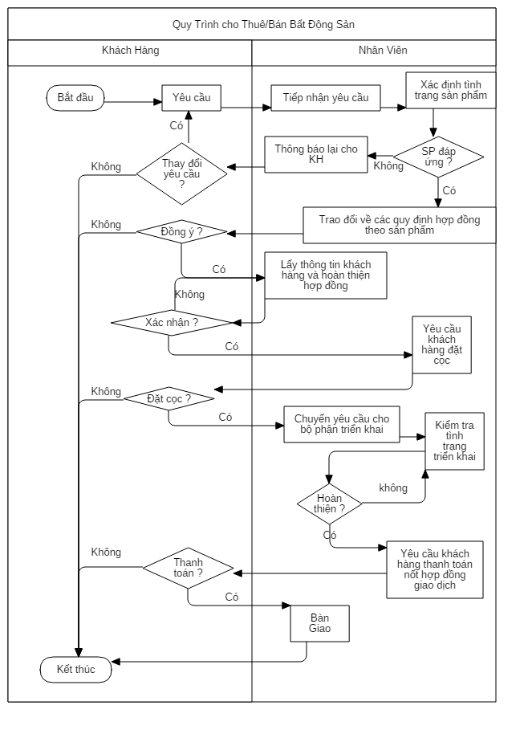

Hình .. Sơ đồ mô hình hoá quy trình thuê, bán bất động sản

### Quy trình đăng ký mua bất động sản

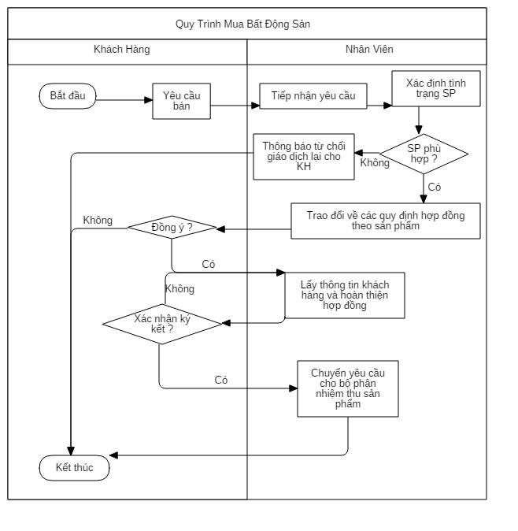

Hình 1.2. Sơ đồ mô hình hoá quy trình mua bất động sản

### Quy trình thu hồi bất động sản

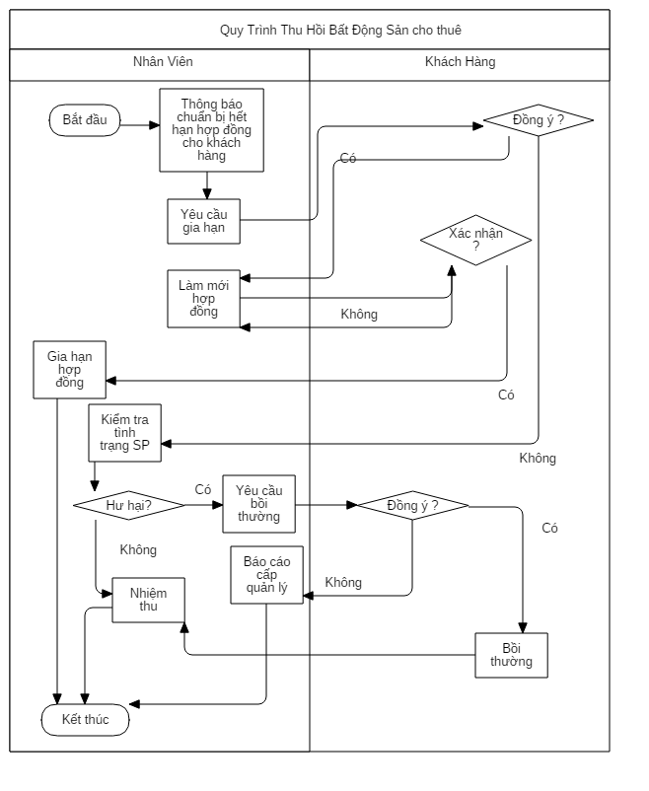

Hình 1.3. Sơ đồ mô hình hoá quy trình thu hồi bất động sản

# Kiến trúc tổng thể của hệ thống

## Sơ đồ kiến trúc tổng thể

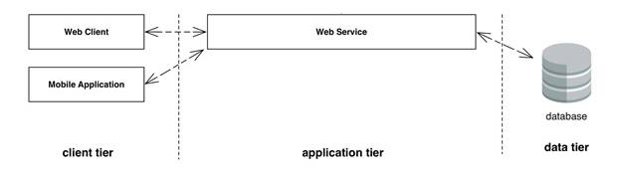

Hình 2.1. Sơ đồ kiến trúc tổng thể của toàn hệ thống

## Web Service

Là nơi trao đổi dữ liệu với Database (MySQL), chứa các thông tin về route và các service để điểu hướng và giao tiếp với Database, để truy xuất và cập nhật thông tin.

***Database***: Nơi chứa cơ sở dữ liệu chung của hệ thống, được Web Service sử dụng để nhập xuất dữ liệu.

## Web Client

Cung cấp giao diện cho toàn bộ người dùng và nhân viên để thực hiện các công việc như quản lý thông tin phòng, loại phòng, thông tin nhân viên, thực hiện quy trình mượn trả phòng, tạo các loại báo cáo, ... ở trên trình duyệt của máy tính. Web Client sẽ sử dụng Web Service để tương tác với cơ sở dữ liệu. Web Client được xây dựng bằng Laravel5 Framework (sử dụng ngôn ngữ lập trình PHP).

## Mobile Application

Updating…

*Ở chương này, nhóm thực hiện khóa luận chỉ đưa ra tên của các công nghệ đã sử dụng. Các công nghệ này sẽ được mô tả chi tiết trong* ***Tài liệu 2: Công nghệ sử dụng****.*

# Phân tích thiết kế WebCLIENT

## Sơ đồ use-case các chức năng chính

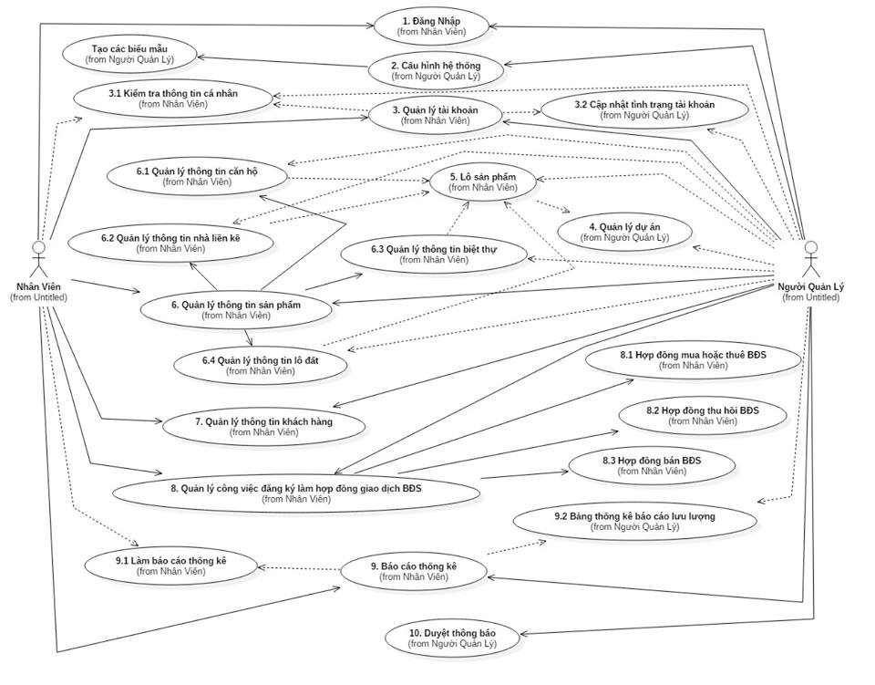

Hình 3.1. Sơ đồ Use-Case tổng quan các chức năng chính trong hệ thống bên Web Client

### Các tác nhân chính tham gia hệ thống

**Người quản lý (NQL):** Là tác nhân quan trọng nhất của hệ thống, có quyền cao nhất của hệ thống. Tác nhân này có thể thực hiện tất cả các chức năng mà hệ thống cung cấp.

**Nhân viên bán hàng (NVBH):** Là tác nhân phụ trách về quản lý thông tin các sản phẩm (biệt thự, căn hộ, nhà liền kề), quản lý thông tin các lô đất, quản lý thông tin các chủ đầu tư. Tác nhân này còn tham gia vào quản lý tài khoản thông tin cá nhân của mình (tên, tuổi, mức lương cơ bản, thời gian hợp đồng, hoa hồng mỗi dự án, số ngày đã nghỉ, thời gian làm việc), quản lý các công việc làm hợp đồng bất động sản (mua, bán, thuê bất động sản). Ngoài ra tác nhân này được hệ thống cho phép tạo các loại báo cáo thống kê khác nhau.

### Bảng ánh xạ yêu cầu nghiệp vụ với các use-case

|  |  |  |
| --- | --- | --- |
| **BR#** | **Mô tả** | **UC#** |
| BR1 | Đăng nhập | UC0001 |
| BR2 | Cấu hình hệ thống | UC0002 |
| BR3 | Quản lý tài khoản | UC0003 |
| BR3.1 | Kiểm tra thông tin cá nhân | UC0003 |
| BR3.2 | Cập nhật tình trạng tài khoản | UC0003 |
| BR4 | Quản lý dự án | UC0004 |
| BR5 | Quản lý lô sản phẩm | UC0005 |
| BR6 | Quản lý sản phẩm | UC0006 |
| BR6.1 | Quản lý căn hộ | UC0006 |
| BR6.2 | Quản lý căn nhà liền kề | UC0006 |
| BR6.3 | Quản lý biệt thự | UC0006 |
| BR6.4 | Quản lý thống tin lô đất | UC0006 |
| BR7 | Quản lý thông tin khách hàng | UC0007 |
| BR8 | Quản lý công việc đăng ký làm hợp đồng giao dịch BĐS | UC0008 |
| BR8.1 | Quản lý công việc mua hoặc thuê BĐS | UC0008 |
| BR8.2 | Quản lý công việc thông báo thu hồi BĐS | UC0008 |
| BR8.3 | Quản lý công việc bán BĐS | UC0008 |
| BR9 | Báo cáo thống kê | UC0009 |
| BR9.1 | Làm báo cáo thống kê | UC0009 |
| BR9.2 | Biểu đồ thống kê | UC0009 |
| BR10 | Duyệt thông báo | UC0010 |

## Đặc tả các số chức năng

### Đăng nhập

|  |  |  |  |
| --- | --- | --- | --- |
| **UC #001** | | **ĐĂNG NHẬP** | **Độ phức tạp: Thấp** |
| **Mô tả** | | Chức năng này cho phép người quản lý và nhân viên đăng nhập vào hệ thống thông qua các tên đăng nhập và mật khẩu đã được cung cấp. Đây là tiền điều kiện để có thể thực hiện tất cả các chức năng khác trong hệ thống | |
| **Tác nhân** | **Chính** | Người quản lý, nhân viên | |
| **Phụ** | Không có. | |
| **Tiền điều kiện** | | Không có | |
| **Hậu điều kiện** | **Thành công** | Đăng nhập thành công. | |
| **Lỗi** | Đăng nhập thất bại | |
| ĐẶC TẢ CHỨC NĂNG | | | |
| **Luồng sự kiện chính/Kịch bản chính** | | | |
| Chức năng này bắt đầu khi tác nhân muốn bắt đầu sử dụng hệ thống   1. Tác nhân sau khi truy cập vào hệ thống thông qua địa chỉ URL trong trình duyệt 2. HT hiển thị một form nhập yêu cầu người dùng nhập vào trường tên đăng nhập và mật khẩu 3. Sau khi điền tên đăng nhập và mật khẩu đã được cung cấp, hệ thống đăng nhập thành công và chuyển người dùng đến giao diện chính của hệ thống | | | |
| **Luồng sự kiện phát sinh/Kịch bản phát sinh** | | | |
| **Bỏ trống các trường bắt buộc nhập:** | | | |
| Trong các luồng chính thực hiện, nếu bỏ trống các trường bắt buộc nhập thì hệ thống sẽ hiển thị thông báo để tác nhân nhập lại hoặc hủy bỏ thao tác. | | | |
| **Sai tên đăng nhập hoặc mật khẩu** | | | |
| Trong lúc đăng nhập nếu điền sai thông tin đăng nhập hoặc mật khẩu, hệ thống sẽ báo lỗi “Sai tên đăng nhập hoặc mật khẩu”, yêu cầu người dùng nhập lại các trường thông tin một cách chính xác | | | |
| **Các yêu cầu đặc biệt khác** | | | |
| Không có. | | | |
| **Giao diện minh họa** | | | |
|  | | | |

### Cấu hình hệ thống

|  |  |  |  |
| --- | --- | --- | --- |
| **UC #002** | | **CẤU HÌNH HỆ THỐNG** | **Độ phức tạp: Thấp** |
| **Mô tả** | | Chức năng này cho phép người quản lý cấu hình các thông số hệ thống như: Mẫu hợp đồng, mẫu báo cáo, chiết khấu hoa hồng, lương | |
| **Tác nhân** | **Chính** | Người quản lý | |
| **Phụ** | Không có. | |
| **Tiền điều kiện** | | Tác nhân phải đăng nhập thành công hệ thống dưới quyền quản lý | |
| **Hậu điều kiện** | **Thành công** | Các thông số được thay đổi thành công và lưu vào hệ thống | |
| **Lỗi** | Các thông sô không thay đổi | |
| ĐẶC TẢ CHỨC NĂNG | | | |
| **Luồng sự kiện chính/Kịch bản chính** | | | |
| Chức năng này bắt đầu khi quản lý hệ thống muốn thay đổi các thông số của hệ thống như : mẫu hợp đồng, mẫu báo cáo, lương …   1. Ở giao diện chính, tác nhân chọn “Cấu hình hệ thống” hoặc chọn vào button có biểu tượng bánh răng. 2. HT hiển thị danh sách các thông số mà quản lý có thể cấu hình cho hệ thống bao gồm:  * Mẫu hợp đồng * Mẫu báo cáo * Chiết khấu hoa hồng * Lương * Ngôn ngữ cho hệ thống  1. Hệ thống yêu cầu tác nhân nhập các trường bắt buộc mỗi khi tác nhân muốn thay đổi 1 thông số nào đó (VD: muốn thay đổi chiết khấu hoa hồng thì cần nhập số % chiết khấu hoa hồng mới vào form … ) | | | |
| **Luồng sự kiện phát sinh/Kịch bản phát sinh** | | | |
| **Bỏ trống các trường bắt buộc nhập:** | | | |
| Trong các luồng chính khi tác nhân thực hiện, nếu bỏ trống các trường bắt buộc nhập thì hệ thống sẽ hiển thị thông báo để tác nhân nhập lại hoặc hủy bỏ thao tác. | | | |
| **Phiên đăng nhập đã kết thúc:** | | | |
| Tại luồng chính, khi tác nhân thực hiện các thao tác, nếu phiên đăng nhập hết hạn thì HT sẽ hiển thị thông báo đồng thời tự động đăng xuất khỏi hệ thống và chuyển đến giao diện đăng nhập. | | | |
| **Không thể thực hiện do lỗi từ phía hệ thống:** | | | |
| Trong các luồng chính hoặc luồng con khi tác nhân thực hiện, nếu có lỗi xảy ra ở phía HT khiến cho HT không thể thực hiện thao tác thì HT sẽ hiển thị thông báo để tác nhân thử lại sau. | | | |
| **Các yêu cầu đặc biệt khác** | | | |
| Không có. | | | |
| **Giao diện minh họa** | | | |
|  | | | |

### Quản lý thông tin tài khoản cá nhân

|  |  |  |  |
| --- | --- | --- | --- |
| **UC #003** | | **QUẢN LÝ THÔNG TIN TÀI KHOẢN CÁ NHÂN** | **Độ phức tạp: Thấp** |
| **Mô tả** | | Chức năng này cho phép người quản lý và nhân viên bán hàng sử dụng hệ thống để quản lý các thông tin tài khoản các nhân. Hệ thống cho phép xem thông tin cá nhân của các tài khoản bất kì trong hệ thống, ngoài ra thì quản lý còn có chức năng thêm tài khoản hoặc cập nhật trạng thái của tài khoản cho một đối tượng bất kì | |
| **Tác nhân** | **Chính** | Người quản lý, nhân viên | |
| **Phụ** | Không có. | |
| **Tiền điều kiện** | | Tác nhân phải đăng nhập thành công hệ thống trước khi sử dụng. | |
| **Hậu điều kiện** | **Thành công** | Thông tin tài khoản cá nhân được thay đổi và lưu vào hệ thống. | |
| **Lỗi** | Thông tin tài khoản cá nhân không thay đổi. | |
| ĐẶC TẢ CHỨC NĂNG | | | |
| **Luồng sự kiện chính/Kịch bản chính** | | | |
| ***Luồng chính:***  Chức năng này bắt đầu khi tác nhân muốn quản lý thông tin tài khoản của người dùng hệ thống   1. Ở giao diện chính, tác nhân chọn “Quản lý tài khoản người dùng”. 2. HT hiển thị danh sách các tài khoản người dùng có trong hệ thống và cho phép tìm kiếm, lọc dữ liệu (theo trạng thái, mã người dùng, tên người dùng, ngày sinh, …), sắp xếp dữ liệu theo các cột trong danh sách. Thông tin hiển thị ở mỗi dòng trong danh sách bao gồm:  * Mã người dùng * Tên người dùng * Ngày sinh * Địa chỉ * Số điện thoại * Email * Trạng thái (Admin hoặc User)   HT cho phép cập nhật thông tin của tài khoản đó, xoá tài khoản và tìm kiếm tài khoản.  Khi tác nhân chọn một trong các chức năng trên thì luồng con tương ứng được thực hiện:   * Nếu chọn cập nhật thì luồng con – Cập nhật thông tin tài khoản được thực hiện; * Nếu chọn xóa thì luồng con – Xóa thông tin tài khoản được thực hiện; * Nếu chọn tìm kiếm thì luồng con – Tìm kiếm thông tin tài khoản được thực hiện. * Nếu chọn thêm mới thì luồng con – Thêm mới thông tin tài khoản được thực hiện   ***Luồng con – Cập nhật thông tin tài khoản (đối với người quản lý):***   1. Tác nhân mở giao diện quản lý tài khoản người dùng, bên phải của thông tin mỗi người dùng là cột “Sửa” 2. Tác nhân chọn nút “Sửa”. 3. HT hiển thị giao diện chi tiết thông tin hiện tại của người dùng đó. HT cho phép thay đổi tất cả các trường thông tin mà tài khỏan đó hiện đang có. 4. Tác nhân thay đổi thông tin cần thiết và chọn “Lưu”. 5. HT thông báo “Cập nhật thành công” và hiển thị thông tin hiện tại của tài khoản đó.   ***Luồng con – Tìm kiếm thông tin tài khoản:***   1. Tác nhân nhập tên tài khoản, hay tên của người dùng tài khoản, email hoặc số điện thoại vào khung tìm kiếm trên đầu danh sách và sau đó chọn nút “Tìm”. 2. HT tìm các người dùng có thông tin trùng khớp với thông tin đã nhập và hiển thị kết quả thành một danh sách tương tự như ở luồng chính. Tác nhân có thể chọn nút “Quay lại” ở trong khung tìm kiếm để quay trở về form mặc định   ***Luồng con – Thêm mới người dùng (đối với quản lý):***   1. Tác nhân chọn nút “Thêm người dùng”. 2. HT hiển thị một form bao gồm các trường thông tin của người dùng mà tác nhân cần phải điền vào, các trường đó bao gồm  * Tên người dùng (Mã người dùng sẽ được tự động sinh ra trên CSDL) * Ngày sinh * Địa chỉ * Số điện thoại * Email * Trạng thái (Set quyền cho tài khoản đó là Admin hay User)  1. Tác nhân chọn vào button “Thêm”. 2. Toàn bộ thông tin người dùng được lưu vào hệ thống, HT thông báo “Thêm người dùng thành công” và hiển thị lại danh sách thông tin các người dùng hệ thống.   ***Luồng con – Xóa người dùng:***   1. Tác nhân mở giao diện quản lý thông tin tài khoản, bên phải cột thông tin mỗi người dùng là button “Sửa” 2. Tác nhân chọn thông tin người dùng mà mình muốn xóa sau đó ấn sửa 3. Hệ thống hiển thị giao diện thông tin chi tiết người dùng, ở dưới là 2 button lưu và xóa 4. Tác nhân chọn xóa 5. HT thông báo “Xóa thông tin người dùng thành công” và hiển thị lại danh sách các người dùng có trong hệ thống | | | |
| **Luồng sự kiện phát sinh/Kịch bản phát sinh** | | | |
| **Bỏ trống các trường bắt buộc nhập:** | | | |
| Trong các luồng chính và các luồng con khi tác nhân thực hiện, nếu bỏ trống các trường bắt buộc nhập thì hệ thống sẽ hiển thị thông báo để tác nhân nhập lại hoặc hủy bỏ thao tác. | | | |
| **Không được quyền sử dụng chức năng:** | | | |
| Tại luồng chính và các luồng con khi tác nhân thực hiện các thao tác, nếu tài khoản không được quyền sử dụng chức năng đã chọn thì HT sẽ hiển thị thông báo để tác nhân hủy bỏ thao tác. | | | |
| **Phiên đăng nhập đã kết thúc:** | | | |
| Tại luồng chính, khi tác nhân thực hiện các thao tác, nếu phiên đăng nhập hết hạn thì HT sẽ hiển thị thông báo đồng thời tự động đăng xuất khỏi hệ thống và chuyển đến giao diện đăng nhập. | | | |
| **Không thể thực hiện do lỗi từ phía hệ thống:** | | | |
| Trong các luồng chính hoặc luồng con khi tác nhân thực hiện, nếu có lỗi xảy ra ở phía HT khiến cho HT không thể thực hiện thao tác thì HT sẽ hiển thị thông báo để tác nhân thử lại sau. | | | |
| **Các yêu cầu đặc biệt khác** | | | |
| Không có. | | | |
| **Giao diện minh họa** | | | |
|  | | | |

### Quản lí sản phẩm

|  |  |  |  |
| --- | --- | --- | --- |
| **UC #006** | | **QUẢN LÝ SẢN PHẨM** | **Độ phức tạp: Trung bình** |
| **Mô tả** | | Chức năng này cho phép người quản lý và nhân viên quản lý về thông tin các lô đất, căn hộ, nhà liền kề, biệt thự | |
| **Tác nhân** | **Chính** | Người quản lý, nhân viên | |
| **Phụ** | Không có. | |
| **Tiền điều kiện** | | Tác nhân phải đăng nhập thành công hệ thống trước khi sử dụng. | |
| **Hậu điều kiện** | **Thành công** | Thông tin được thay đổi và lưu vào hệ thống. | |
| **Lỗi** | Thông tin không được thay đổi hoặc không được lưu vào hệ thống | |
| ĐẶC TẢ CHỨC NĂNG | | | |
| **Luồng sự kiện chính/Kịch bản chính** | | | |
| Chức năng này bắt đầu khi tác nhân muốn quản lý thông tin các sản phẩm hiện có (các lô đất, căn hộ, nhà liền kề, biệt thự)   1. Ở giao diện chính, tác nhân chọn “Quản lý sản phẩm”. 2. HT hiển thị danh sách các lô đất chưa được xây với các trường thông tin sau  * Mã sản phẩm * Tên sản phẩm * Loại sản phẩm (lô đất, nhà liền kề, căn hộ, biệt thự) * Diện tích * Vị trí * Địa thế * Giá sản phẩm * Thông tin riêng   HT cho phép cập nhật, xóa, thêm mới, tìm kiếm sản phẩm  Khi tác nhân chọn một trong các chức năng trên thì luồng con tương ứng được thực hiện:   * Nếu chọn cập nhật thì luồng con – Cập nhật thông tin sản phẩm được thực hiện; * Nếu chọn tìm kiếm thì luồng con – Tìm kiếm thông tin sản phẩm được thực hiện * Nếu chọn xóa thì luồng con – Xóa thông tin sản phẩm được thực hiện; * Nếu chọn thêm mới thì luồng con – Thêm mới thông tin sản phẩm được thực hiện   ***Luồng con – Cập nhật thông tin sản phẩm:***   1. Tác nhân mở giao diện quản lý thông tin sản phẩm, bên phải của thông tin mỗi sản phẩm là cột “Sửa” 2. Tác nhân chọn nút “Sửa”. 3. HT hiển thị giao diện chi tiết thông tin hiện tại của sản phẩm đó. HT cho phép thay đổi tất cả các trường thông tin mà sản phẩm đó hiện đang có (trừ khóa chính là mã sản phẩm). 4. Tác nhân thay đổi thông tin cần thiết và chọn “Lưu”. 5. HT thông báo “Cập nhật thành công” và quay trở lại bảng thông tin các lô đất.   ***Luồng con – Thêm sản phẩm:***   1. Tác nhân chọn nút “Thêm”. 2. HT hiển thị một form bao gồm các trường thông tin của lô đất mà tác nhân cần phải điền vào, các trường đó bao gồm  * Tên sản phẩm * Loại sản phẩm * Diện tích * Vị trí * Địa thế * Thông tin riêng  1. Tác nhân chọn vào button “Thêm”. 2. Toàn bộ thông tin sản phẩm được lưu vào hệ thống, HT thông báo “Thêm thông tin thành công” và hiển thị lại danh sách thông tin các sản phẩm   ***Luồng con – Xóa sản phẩm:***   1. Tác nhân mở giao diện quản lý thông tin sản phẩm, bên phải cột thông tin mỗi sản phẩm là button “Xóa” 2. Tác nhân chọn đến sản phẩm mình muốn xóa và chọn button “Xóa” 3. Tác nhân xác nhận muốn xóa sản phẩm đó 4. HT thông báo “Xóa thành công” và hiển thị lại danh sách các sản phẩm có trong hệ thống   ***Luồng con – Tìm kiếm sản phẩm:***   1. Tác nhân nhập một thông tin trong số các trường của sản phẩm vào khung tìm kiếm trên đầu danh sách và sau đó chọn nút “Tìm”. 2. HT tìm các sản phẩm có thông tin trùng khớp với thông tin đã nhập và hiển thị kết quả thành một danh sách tương tự như ở luồng chính. Tác nhân có thể chọn nút “Quay lại” ở trong khung tìm kiếm để quay trở về form mặc định | | | |
| **Luồng sự kiện phát sinh/Kịch bản phát sinh** | | | |
| **Bỏ trống các trường bắt buộc nhập:** | | | |
| Trong các luồng chính và các luồng con khi tác nhân thực hiện, nếu bỏ trống các trường bắt buộc nhập thì hệ thống sẽ hiển thị thông báo để tác nhân nhập lại hoặc hủy bỏ thao tác. | | | |
| **Phiên đăng nhập đã kết thúc:** | | | |
| Tại luồng chính, khi tác nhân thực hiện các thao tác, nếu phiên đăng nhập hết hạn thì HT sẽ hiển thị thông báo đồng thời tự động đăng xuất khỏi hệ thống và chuyển đến giao diện đăng nhập. | | | |
| **Không thể thực hiện do lỗi từ phía hệ thống:** | | | |
| Trong các luồng chính hoặc luồng con khi tác nhân thực hiện, nếu có lỗi xảy ra ở phía HT khiến cho HT không thể thực hiện thao tác thì HT sẽ hiển thị thông báo để tác nhân thử lại sau. | | | |
| **Các yêu cầu đặc biệt khác** | | | |
| Không có. | | | |
| **Giao diện minh họa** | | | |
|  | | | |

### Quản lý thông tin biệt thự

|  |  |  |  |
| --- | --- | --- | --- |
| **UC #006** | | **QUẢN LÝ THÔNG TIN BIỆT THỰ** | **Độ phức tạp: Cao** |
| **Mô tả** | | Chức năng này cho phép tác nhân quản lí bán hàng kiểm tra, cập nhật thông tin của sản phẩm biệt thự trong hệ thống | |
| **Tác nhân** | **Chính** | Nhân viên bán hàng, quản lý | |
| **Phụ** | Quản trị hệ thống | |
| **Tiền điều kiện** | | Phải đăng nhập thành công HT trước khi sử dụng. | |
| **Hậu điều kiện** | **Thành công** | Thông tin về tình trạng của sản phẩm | |
| **Lỗi** | Không hiển thị hoặc hiển thị lỗi sản phẩm | |
| ĐẶC TẢ CHỨC NĂNG | | | |
| **Luồng sự kiện chính/Kịch bản chính** | | | |
| C:\Users\gnut2\AppData\Local\Microsoft\Windows\INetCache\Content.Word\Main.png  ***Luồng chính:***  Chức năng này bắt đầu khi tác nhân (nhân viên/quản lí) muốn xem thông tin qua chức năng kiểm tra thông tin sản phẩm   1. Ở giao diện chính, tác nhân chọn “Biệt thự”. 2. HT hiển thị danh sách các sản phẩm biệt thự, số sản phẩm biệt thự đang được bán và cho phép tìm kiếm, lọc dữ liệu (theo trạng thái, diện tích (x tầng), ngày bán (từ ngày đến ngày), giá thành, vị trí, sắp xếp dữ liệu theo các cột trong danh sách. Thông tin bao gồm:  * Mã sản phẩm; * Trạng thái (Đang bán hoặc đã bán); * Ngày bán; * Người bán; * Diện tích; * Địa điểm; * Khi tác nhân chọn 1 sản phẩm hoặc chọn tìm kiếm thì luồng con tương ứng được thực hiện: * Nếu chọn tìm kiếm thì luồng con – tìm kiếm sản phẩm biệt thự thực hiện. * Nếu chọn cập nhật thì luồng con – cập nhật thông tin sản phẩm biệt thự được cập nhật; * Nếu chọn xác nhận đã mua thì luồng con – xác nhận biệt thự được bán; * Tác nhân quản lí có thể tạo sản phẩm mới hoặc xóa sản phẩm thì luồng con tương ứng được thự hiện: * Nếu chọn tạo thì luồng con – tạo sản phẩm biệt thự được thực hiện. * Nếu chọn xóa thì luồng con – xóa sản phẩm biệt thự được thực hiện.   ***Luồng con – Hiển thị số lượng (thống kê) sản phẩm biệt thự (đối với tác nhân quản lí):***   1. HT hiển thị chi tiết thông tin hiện tại của sản phẩm biệt thự tương tự như ở luồng chính. 2. HT hiển thị (thống kê) số lượng sản phẩm biệt thự đang được bán.   ***Luồng con – cập nhật thông tin sản phẩm:***   1. HT hiển thị chi tiết thông tin hiện tại của sản phẩm biệt thự tương tự như ở luồng chính khi chọn 1 sản phẩm biệt thự. HT cho phép thay đổi thông tin sản phẩm. 2. Tác nhân thay đổi thông tin cần thiết và chọn “Lưu”. 3. HT yêu cầu xác nhận. 4. Tác nhân chọn xác nhận. 5. HT thông báo cập nhật thành công và hiển thị thông tin lại thông tin vừa được cập nhật.   ***Luồng con – xác nhận biệt thự được bán:***   1. HT hiển thị chi tiết thông tin hiện tại của sản phẩm biệt thự tương tự như ở luồng chính khi chọn 1 sản phẩm. 2. Tác nhân chọn “Đã bán”. 3. HT yêu cầu xác nhận. 4. Tác nhân chọn xác nhận. 5. Trạng thái của sản phẩm được chuyển thành “Đã bán”.   ***Luồng con – tìm kiếm sản phẩm biệt thự:***   1. Tác nhân nhập mã sản phẩm, vị trí, số tầng vào form nhập từ khóa sau đó chọn “Tìm kiếm”. 2. HT tìm các sản phẩm biệt thự tương ứng với thông tin đã nhập và hiển thị kết quả thành một danh sách tương tự như ở luồng chính.   ***Luồng con – tạo sản phẩm biệt thự:***   1. HT hiển thị giao diện sản phẩm biệt thự, tại đây tác nhân quản lí quản lí chọn “Tạo/Thêm sản phẩm mới”. 2. Tác nhân quản lí nhập dữ liệu theo form sản phẩm. 3. Xác nhận lưu trữ sản phẩm vừa được tạo.   ***Luồng con – xóa sản phẩm biệt thự:***   1. HT hiện thị giao diện sản phẩm biệt thự, tác nhân quản lí chọn “Xóa sản phẩm”. 2. Quản lí chọn sản phẩm muốn được xóa. 3. Xác nhận xóa sản phẩm. | | | |
| **Luồng sự kiện phát sinh/Kịch bản phát sinh** | | | |
| ***Khi cùng lúc có 2 tác nhận trở lên tham gia quá trình cập nhật thông tin sản phẩm biệt thự:***  Trong luồng con – cập nhật thông tin sản phẩm biệt thự sẽ hiển thị thông báo tài khoản tác nhân đang cập nhật thông tin của sản phẩm biệt thự đó.  ***Không tìm thấy dữ liệu khi tìm kiếm:***  Trong các luồng chính và các luồng con, nếu HT không tìm thấy dữ liệu, thông tin sản phẩm thì sẽ hiển thị thông báo không thấy sản phẩm  ***Quay lại danh sách hoặc hủy bỏ thao tác:***  Trong các luồng chính hoặc luồng con khi tác nhân thực hiện, nếu chọn “Quay lại danh sách”, “Quay lại” hoặc “Hủy bỏ” thì HT sẽ quay lại giao diện chính, giao diện chi tiết hoặc hủy bỏ thao tác đang thực hiện.  ***Không được quyền sử dụng chức năng:***  Tại luồng chính và các luồng con khi tác nhân thực hiện các thao tác, nếu tài khoản không được quyền sử dụng chức năng đã chọn thì HT sẽ hiển thị thông báo để tác nhân hủy bỏ thao tác.  ***Tài khoản chưa kích hoạt hoặc đã bị khóa:***  Tại luồng chính và các luồng con khi tác nhân thực hiện các thao tác, nếu tài khoản đăng nhập chưa được kích hoạt hoặc đã bị khóa thì HT sẽ hiển thị thông báo đồng thời tự động đăng xuất khỏi hệ thống.  ***Phiên đăng nhập đã kết thúc:***  Tại luồng chính, khi tác nhân thực hiện các thao tác, nếu phiên đăng nhập hết hạn thì HT sẽ hiển thị thông báo đồng thời tự động đăng xuất khỏi hệ thống và chuyển đến giao diện đăng nhập.  ***Không thể thực hiện do lỗi từ phía hệ thống:***  Trong các luồng chính hoặc luồng con khi tác nhân thực hiện, nếu có lỗi xảy ra ở phía HT khiến cho HT không thể thực hiện thao tác thì HT sẽ hiển thị thông báo để tác nhân thử lại sau. | | | |
| **Các yêu cầu đặc biệt khác** | | | |
| Không có. | | | |
| **Giao diện minh họa** | | | |
|  | | | |

### Quản lý thông tin khách hàng

|  |  |  |  |
| --- | --- | --- | --- |
| **UC #007** | | **QUẢN LÝ THÔNG TIN KHÁCH HÀNG** | **Độ phức tạp: Cao** |
| **Mô tả** | | Chức năng này cho phép người quản lý và nhân viên quản lý các thông tin các khách hàng đã từng làm việc với công ty. Thông tin của các khách hàng được lưu lại trong hệ thống để thuận tiện cho việc buôn bán sau này | |
| **Tác nhân** | **Chính** | Người quản lý, nhân viên | |
| **Phụ** | Không có. | |
| **Tiền điều kiện** | | Tác nhân phải đăng nhập thành công hệ thống trước khi sử dụng. | |
| **Hậu điều kiện** | **Thành công** | Thông tin tài khoản khách hàng được thay đổi và lưu vào hệ thống. | |
| **Lỗi** | Thông tin tài khoản cá nhân không thay đổi. | |
| ĐẶC TẢ CHỨC NĂNG | | | |
| **Luồng sự kiện chính/Kịch bản chính** | | | |
| Chức năng này bắt đầu khi tác nhân muốn quản lý thông tin của các khách hàng của công ty   1. Ở giao diện chính, tác nhân chọn “Quản lý tài khách hàng”. 2. HT hiển thị danh sách các khách hàng có trong hệ thống và cho phép tìm kiếm, sắp xếp dữ liệu theo các cột trong danh sách. Thông tin hiển thị ở mỗi dòng trong danh sách bao gồm:  * Mã khách hàng * Tên khách hàng * Ngày sinh * Địa chỉ * Số điện thoại * Email * Ghi chú   HT cho phép cập nhật thông tin , sửa thông tin, tìm kiếm hoặc xóa khách hàng đó  Khi tác nhân chọn một trong các chức năng trên thì luồng con tương ứng được thực hiện:   * Nếu chọn cập nhật thì luồng con – Cập nhật thông tin khách hàng được thực hiện; * Nếu chọn xóa thì luồng con – Xóa thông tin khách hàng được thực hiện; * Nếu chọn tìm kiếm thì luồng con – Tìm kiếm thông tin khách hàng được thực hiện. * Nếu chọn thêm mới thì luồng con – Thêm mới thông tin khách hàng được thực hiện   ***Luồng con – Cập nhật thông tin khách hàng:***   1. Tác nhân mở giao diện quản lý thông tin khách hàng, bên phải của thông tin mỗi người dùng là cột “Sửa” 2. Tác nhân chọn nút “Sửa”. 3. HT hiển thị giao diện chi tiết thông tin hiện tại của khách hàng đó. HT cho phép thay đổi tất cả các trường thông tin mà khách hàng đó hiện đang có.(trừ khóa chính là mã khách hàng) 4. Tác nhân thay đổi thông tin cần thiết và chọn “Lưu”. 5. HT thông báo “Cập nhật thành công” và hiển thị lại bảng thông tin các khách hàng trong hệ thống.   ***Luồng con – Tìm kiếm thông tin khách hàng:***   1. Tác nhân nhập tên khách hàng, mã khách hàng vào khung tìm kiếm trên đầu danh sách và sau đó chọn nút “Tìm”. 2. HT tìm các khách hàng có thông tin trùng khớp với thông tin đã nhập và hiển thị kết quả thành một danh sách tương tự như ở luồng chính. Tác nhân có thể chọn nút “Quay lại” ở trong khung tìm kiếm để quay trở về form mặc định   ***Luồng con – Thêm thông tin khách hàng:***   1. Tác nhân chọn nút “Thêm khách hàng”. 2. HT hiển thị một form bao gồm các trường thông tin của khách hàng mà tác nhân cần phải điền vào, các trường đó bao gồm  * Tên khách hàng * Ngày sinh * Địa chỉ * Số điện thoại * Email * Ghi chú  1. Tác nhân chọn vào button “Thêm”. 2. Toàn bộ thông tin khách hàng được lưu vào hệ thống, HT thông báo “Thêm khách hàng thành công” và hiển thị lại danh sách thông tin các khách hàng như ở luồng chính   ***Luồng con – Xóa thông tin khách hàng:***   1. Tác nhân mở giao diện quản lý thông tin khách hàng, bên phải cột thông tin mỗi khách hàng là button “Xóa” 2. Tác nhân chọn khách hàng mà mình muốn xóa 3. Tác nhân chọn “Xóa” và xác nhận với hệ thống 4. HT thông báo “Xóa khách hàng thành công” và hiển thị lại danh sách như ở luồng chính | | | |
| **Luồng sự kiện phát sinh/Kịch bản phát sinh** | | | |
| **Bỏ trống các trường bắt buộc nhập:** | | | |
| Trong các luồng chính và các luồng con khi tác nhân thực hiện, nếu bỏ trống các trường bắt buộc nhập thì hệ thống sẽ hiển thị thông báo để tác nhân nhập lại hoặc hủy bỏ thao tác. | | | |
| **Phiên đăng nhập đã kết thúc:** | | | |
| Tại luồng chính, khi tác nhân thực hiện các thao tác, nếu phiên đăng nhập hết hạn thì HT sẽ hiển thị thông báo đồng thời tự động đăng xuất khỏi hệ thống và chuyển đến giao diện đăng nhập. | | | |
| **Không thể thực hiện do lỗi từ phía hệ thống:** | | | |
| Trong các luồng chính hoặc luồng con khi tác nhân thực hiện, nếu có lỗi xảy ra ở phía HT khiến cho HT không thể thực hiện thao tác thì HT sẽ hiển thị thông báo để tác nhân thử lại sau. | | | |
| **Các yêu cầu đặc biệt khác** | | | |
| Không có. | | | |
| **Giao diện minh họa** | | | |
|  | | | |

### Quản lý công việc làm hợp đồng mua (thuê) bất động sản

|  |  |  |  |
| --- | --- | --- | --- |
| **UC #007** | | **QUẢN LÝ CÔNG VIỆC LÀM HỢP ĐỒNG GIAO DỊCH BẤT ĐỘNG SẢN** | **Độ phức tạp: Cao** |
| **Mô tả** | | Chức năng này cho phép tác nhân nhân viên bán hàng, người quản lý theo dõi công việc mua bất động sản thông qua hệ thống. Làm hợp đồng mua BĐS, thống kê, quản lý các loại hợp đồng. | |
| **Tác nhân** | **Chính** | Nhân viên bán hàng | |
| **Phụ** | Người quản lý | |
| **Tiền điều kiện** | | Phải đăng nhập thành công hệ thống trước khi sử dụng. | |
| **Hậu điều kiện** | **Thành công** | Thông tin về các chức năng của hệ thống đưa ra. | |
| **Lỗi** | Không hiển thị hoặc hiển thị lỗi trạng thái hệ thống sau khi đăng nhập. | |
| ĐẶC TẢ CHỨC NĂNG | | | |
| **Luồng sự kiện chính/Kịch bản chính** | | | |
| ***Luồng chính:***  Chức năng này bắt đầu khi tác nhân (người quản lý, nhân viên bán hàng) muốn thực hiện việc làm hợp đồng mua bất động sản thông qua máy tính và thông qua chức năng kiểm tra thông tin mua bất động sản từ hệ thống.   1. Giao diện chính sau khi đăng nhập. 2. Ở giao diện chính, tác nhân chọn “Làm Hợp Đồng Mua Bất Động Sản”. 3. Hệ thống hiển thị form điền vào từ bàn phím, thông tin bao gồm:    * Mã hợp đồng BĐS;    * Trạng thái:  * Ngày bán; * Người bán;   + Diện tích;   + Địa điểm;   + Tiền đặt cọc;   + Định giá khởi điểm;   + Hợp đồng có giá trị tới ngày; * Khi tác nhân điền vào 1 mã hợp đồng BĐS thì hệ thống sẽ bắt đầu công việc tìm kiếm sau đó luồng con tương ứng được thực hiện: * Nếu điền vào 1 mã hợp đồng BĐS thì luồng con – tra cứu thông tin trong database tránh để không bị trùng. * Khi tác nhân tìm kiếm một hợp đồng BĐS thông qua các thông tin đã được điền vào trong bản hợp đồng mua BĐS thì luồng con tương ứng được thực hiện * Nếu tìm kiếm một hợp đồng BĐS – luồng con tra cứu thông tin mã hợp đồng BĐS * Nếu tìm kiếm một hợp đồng BĐS – luồng con cập nhật thông tin hợp đồng BĐS   ***Luồng con – tra cứu thông tin mã hợp đồng BĐS:***  Hệ thống hiển thị giao diện chi tiết thông tin hợp đồng BĐS mà tác nhân muốn tìm và cho phép tác nhân hiển thị ra màn hình. Thông tin bao gồm:  Thông tin mã hợp đồng BĐS:   * + Mã hợp đồng BĐS;   + Trạng thái: * Ngày bán; * Người bán;   + Diện tích;   + Địa điểm;   + Tiền đặt cọc;   + Định giá khởi điểm;   + Hợp đồng có giá trị tới ngày;   ***Luồng con – cập nhật thông tin hợp đồng BĐS:***   1. Hệ thống hiển thị chi tiết thông tin hiện tại của hợp đồng BDS được chọn khi tìm 1 hợp đồng BĐS. Hệ thống cho phép thay đổi thông tin. 2. Tác nhân thay đổi thông tin cần thiết và chọn “Lưu”. 3. Hệ thống yêu cầu xác nhận. 4. Tác nhân chọn xác nhận. 5. Hệ thống thông báo cập nhật thành công và hiển thị thông tin lại thông tin vừa được cập nhật.   ***Luồng con – xác nhận đã mua BĐS lên sản phẩm:***   1. Hệ thống hiển thị chi tiết thông tin hiện tại của hợp đồng BĐS hiển thị tại màn hình chính sau khi luồng chính đã thực hiện xong. 2. Tác nhân chọn “Đã Mua” đối với sản phẩm để đưa sản phẩm vào loại sản phẩm đã mua. 3. Hệ thống yêu cầu xác nhận. 4. Tác nhân chọn xác nhận. 5. Trạng thái của sản phẩm được chuyển thành “Đã bán”.   ***Luồng con – tìm kiếm hợp đồng BĐS thông qua thông tin hợp đồng điền vào:***   1. Tác nhân nhập mã hợp đồng BĐS, hoặc Người bán rồi ấn “Tìm kiếm”. 2. Hệ thống tìm kiếm thông tin mã hợp đồng BĐS tương ứng với đã nhập và hiển thị kết quả tương tự như ở luồng chính. | | | |
| **Luồng sự kiện phát sinh/Kịch bản phát sinh** | | | |
| ***Khi cùng lúc có 2 tác nhận trở lên tham gia quá trình cập nhật thông tin mua Bất Động Sản.***  Trong luồng con – cập nhật thông tin mã hợp đồng BĐS sẽ hiển thị thông báo có tài khoản tác nhân đang cập nhật thông tin của mã hợp đồng BĐS đó.  ***Không tìm thấy dữ liệu khi tìm kiếm:***  Trong các luồng chính và các luồng con, nếu hệ thống không tìm thấy dữ liệu thì sẽ hiển thị thông báo không tìm thấy thông tin.  ***Quay lại danh sách hoặc hủy bỏ thao tác:***  Trong các luồng chính hoặc luồng con khi tác nhân thực hiện, nếu chọn “Quay lại danh sách”, “Quay lại” hoặc “Hủy bỏ” thì Hệ thống sẽ quay lại giao diện chính, giao diện chi tiết hoặc hủy bỏ thao tác đang thực hiện.  ***Không được quyền sử dụng chức năng:***  Tại luồng chính và các luồng con khi tác nhân thực hiện các thao tác, nếu tài khoản không được quyền sử dụng chức năng đã chọn thì hệ thống sẽ hiển thị thông báo để tác nhân hủy bỏ thao tác.  ***Phiên đăng nhập đã kết thúc:***  Tại luồng chính, khi tác nhân thực hiện các thao tác, nếu phiên đăng nhập hết hạn thì hệ thống sẽ hiển thị thông báo đồng thời tự động đăng xuất khỏi hệ thống và chuyển đến giao diện đăng nhập.  ***Không thể thực hiện do lỗi từ phía hệ thống:***  Trong các luồng chính hoặc luồng con khi tác nhân thực hiện, nếu có lỗi xảy ra ở phía hệ thống khiến cho hệ thống không thể thực hiện thao tác thì hệ thống sẽ hiển thị thông báo để tác nhân thử lại sau. | | | |
| **Các yêu cầu đặc biệt khác** | | | |
| Không có. | | | |
| **Giao diện minh họa** | | | |
|  | | | |

### Báo cáo thông kê

|  |  |  |  |
| --- | --- | --- | --- |
| **UC #009** | | **BÁO CÁO THỐNG KÊ** | **Độ phức tạp: Cao** |
| **Mô tả** | | Chức năng này cho phép nhân viên ghi lại các thông tin và sau đó báo cáo lên quản lý, hệ thống sẽ ghi lại các báo cáo thống kê của nhân viên sau đó chuyển thành biểu đồ và chuyển cho quản lý | |
| **Tác nhân** | **Chính** | Người quản lý, nhân viên | |
| **Phụ** | Không có. | |
| **Tiền điều kiện** | | Tác nhân phải đăng nhập thành công hệ thống trước khi sử dụng. | |
| **Hậu điều kiện** | **Thành công** | Nhân viên gửi được báo cáo thành công và quản lý có thể theo dỗi đưcọ tất cả các báo cáo của nhân viên | |
| **Lỗi** | Nhân viên không thể gửi báo cáo hoặc quản lý không thể xem báo cáo | |
| ĐẶC TẢ CHỨC NĂNG | | | |
| **Luồng sự kiện chính/Kịch bản chính** | | | |
| Chức năng này bắt đầu khi quản lý muốn xem các bản báo cáo thống kê từ nhân viên hoặc nhân viên muốn làm báo cáo thống kê gửi lên quản lý  **Đối với nhân viên**   1. Ở giao diện chính, tác nhân chọn “Báo cáo thống kê”. 2. HT hiển thị các trường thông tin mà nhân viên đó cần nhập vào. Thông tin hiển thị ở mỗi dòng trong danh sách bao gồm:  * Mã báo cáo * Mã nhân viên * Tiêu đề báo cáo * Ngày gửi * Mua vào * Bán ra * Mô tả  1. Sau khi đã điền đầy đủ các trường thông tin mà hệ thống yêu cầu, nhân viên chọn button “Gửi báo cáo”. Hệ thống lưu báo cáo lại, gửi lên cho quản lý và thông báo “gửi báo cáo thành công”   **Đối với quản lý**   1. Ở giao diện chính, tác nhân chọn “Báo cáo thống kê”. 2. Hệ thống sẽ hiển thị ra bảng biểu, thống kê về các báo cáo mà nhân viên đã gửi lên 3. Ngoài ra, nhấn vào báo cáo sẽ hiện ra các trường thông tin của báo cáo đó bao gồm  * Mã báo cáo * Mã nhân viên * Tiêu đề báo cáo * Ngày gửi * Mua vào * Bán ra * Mô tả | | | |
| **Luồng sự kiện phát sinh/Kịch bản phát sinh** | | | |
| **Phiên đăng nhập đã kết thúc:** | | | |
| Tại luồng chính, khi tác nhân thực hiện các thao tác, nếu phiên đăng nhập hết hạn thì HT sẽ hiển thị thông báo đồng thời tự động đăng xuất khỏi hệ thống và chuyển đến giao diện đăng nhập. | | | |
| **Không thể thực hiện do lỗi từ phía hệ thống:** | | | |
| Trong các luồng chính hoặc luồng con khi tác nhân thực hiện, nếu có lỗi xảy ra ở phía HT khiến cho HT không thể thực hiện thao tác thì HT sẽ hiển thị thông báo để tác nhân thử lại sau. | | | |
| **Các yêu cầu đặc biệt khác** | | | |
| Không có. | | | |
| **Giao diện minh họa** | | | |
|  | | | |

### Duyệt thông báo

|  |  |  |  |
| --- | --- | --- | --- |
| **UC #0010** | | **DUYỆT THÔNG BÁO** | **Độ phức tạp: Thấp** |
| **Mô tả** | | Chức năng này cho phép người quản lý duyệt các thông báo mà hệ thống chuyển đến | |
| **Tác nhân** | **Chính** | Người quản lý | |
| **Phụ** | Không có. | |
| **Tiền điều kiện** | | Tác nhân phải đăng nhập thành công hệ thống trước khi sử dụng. | |
| **Hậu điều kiện** | **Thành công** | Thông báo được duyệt thành công | |
| **Lỗi** | Thông báo không được duyệt | |
| ĐẶC TẢ CHỨC NĂNG | | | |
| **Luồng sự kiện chính/Kịch bản chính** | | | |
| Chức năng này bắt đầu khi tquản lý muốn duyệt qua các thông báo của hệ thống   1. Ở giao diện chính, tác nhân chọn “Duyệt thông báo”. 2. HT hiển thị danh sách các thông báo cần được duyệt. Các thông tin bao gồm  * Thông báo * Trạng thái (“duyệt” hoặc “hủy bỏ”)  1. Nếu muốn duyệt thông báo, tác đến dòngh tông báo đó rồi chọn “Duyệt” và xác nhận với hệ thống 2. Hệ thống duyệt thông báo thành công và lưu lại vào hệ thống | | | |
| **Luồng sự kiện phát sinh/Kịch bản phát sinh** | | | |
| **Phiên đăng nhập đã kết thúc:** | | | |
| Tại luồng chính, khi tác nhân thực hiện các thao tác, nếu phiên đăng nhập hết hạn thì HT sẽ hiển thị thông báo đồng thời tự động đăng xuất khỏi hệ thống và chuyển đến giao diện đăng nhập. | | | |
| **Không thể thực hiện do lỗi từ phía hệ thống:** | | | |
| Trong các luồng chính hoặc luồng con khi tác nhân thực hiện, nếu có lỗi xảy ra ở phía HT khiến cho HT không thể thực hiện thao tác thì HT sẽ hiển thị thông báo để tác nhân thử lại sau. | | | |
| **Các yêu cầu đặc biệt khác** | | | |
| Không có. | | | |
| **Giao diện minh họa** | | | |
|  | | | |

## Thiết kế thành phần WebClient

Dưới đây chúng em chỉ trình bày thiết kế của một số chức năng chính trong hệ thống, về thiết kế tất cả các chức năng chúng em đã làm đã được trình bày bên phần báo cáo chi tiết.

### Sơ đồ lớp phân tích quản lý thông tin tài khoản cá nhân

#### Đối với quản lý

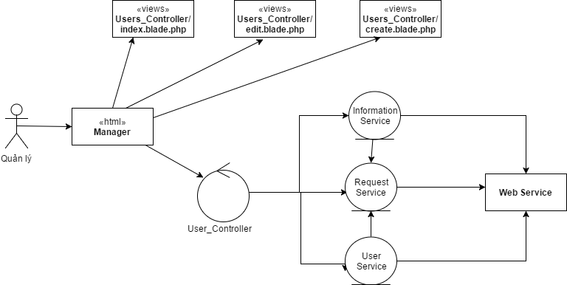

*Hình 3.2 Sơ đồ lớp phân tích tác nhân người quản lý*

#### Đối với nhân viên

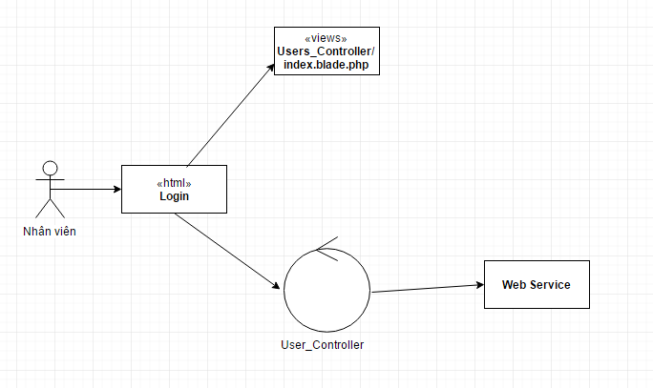

*Hình 3.3 Sơ đồ lớp phân tích của tác nhân nhân viên bán hàng*

### Sơ đồ trình tự quản lý thông tin tài khoản cá nhân

#### Cập nhật thông tin

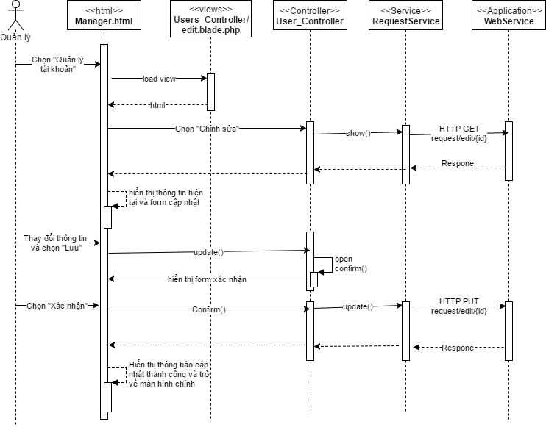

*Hình 3.4 Sơ đồ trình tự của luồng con cập nhật thông tin*

#### Tìm kiếm khách hàng

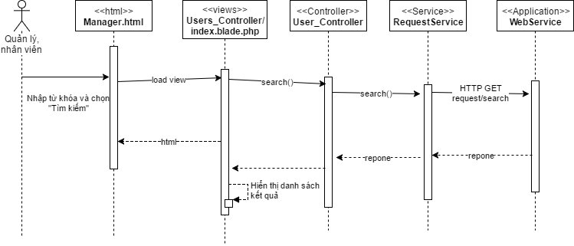

*Hình 3.5 Sơ đồ trình tự của luồng con tìm kiếm khách hàng*

#### Thêm tài khoản

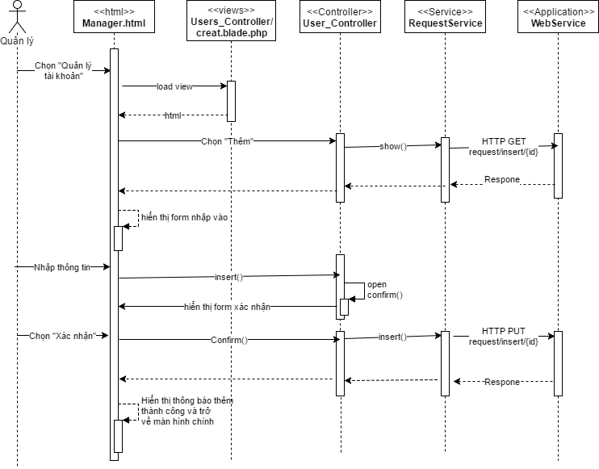

*Hình 3.6 Sơ đồ trình tự của luồng con thêm tài khoản*

#### Xóa tài khoản

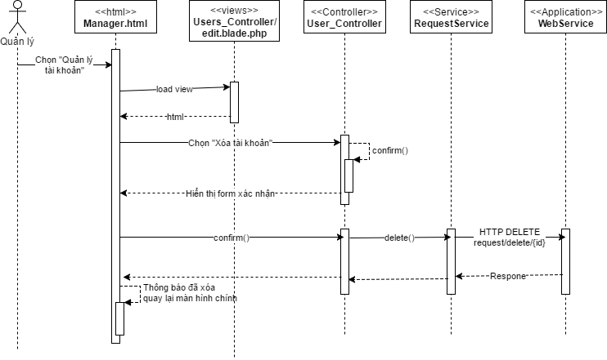

*Hình 3.7 Sơ đồ trình tự của luồng con xóa tài khoản*

### Sơ đồ lớp chi tiết

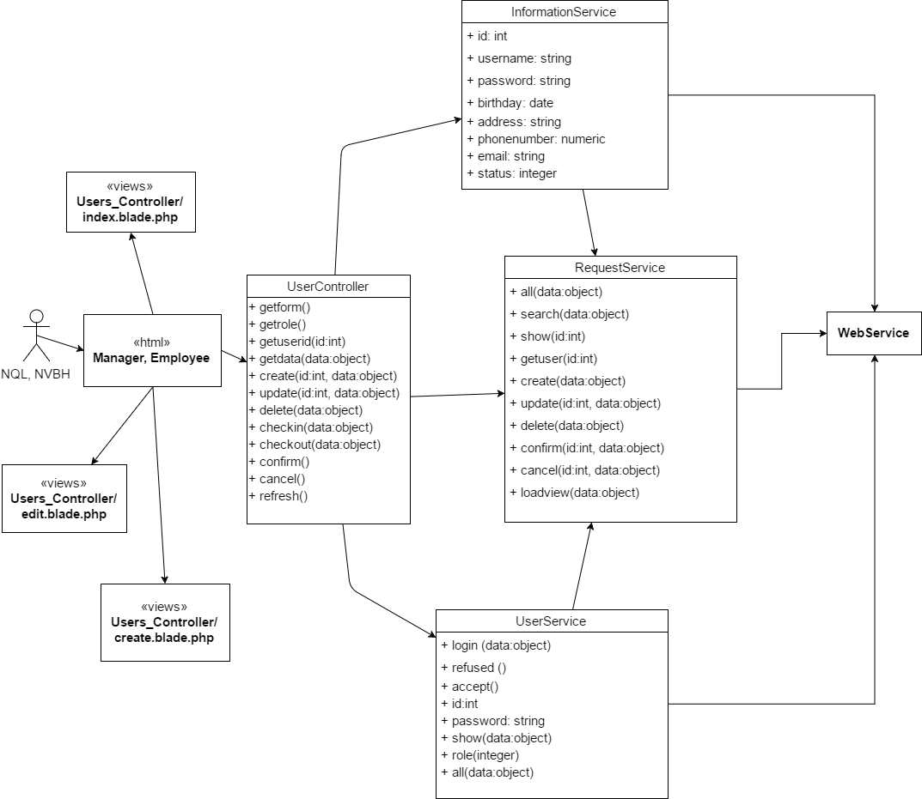

*Hình 3.8 Sơ đồ chi tiết của chức năng Quản lý tài khoản*

### Sơ đồ phân tích quản lí thông tin sản phẩm biệt thự

#### Đối với quản lí:

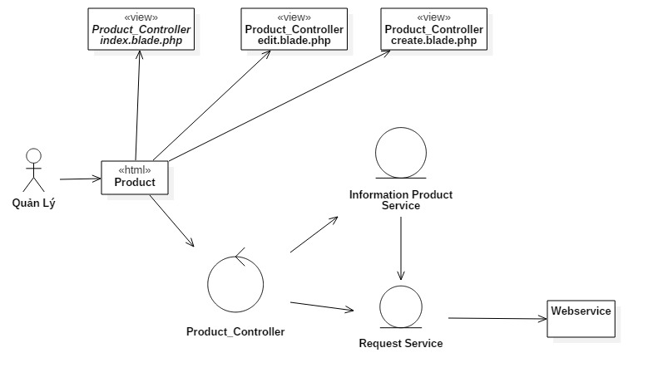

*Hình 3.9 Sơ đồ lớp phân tích của tác nhân quản lý*

#### Đối với nhân viên:

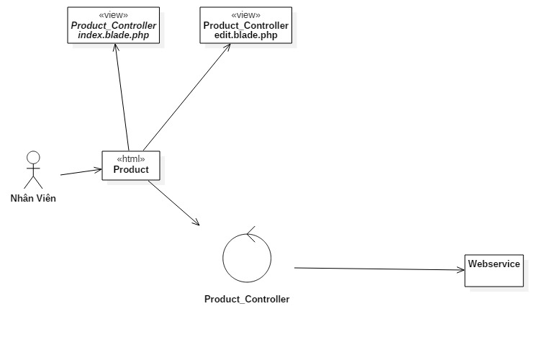

*Hình 3.10 Sơ đồ lớp phân tích của tác nhân nhân viên*

### Sơ đồ trình tự quản lí thông tin sản phẩm biệt thự:

#### Tìm kiếm sản phẩm biệt thự

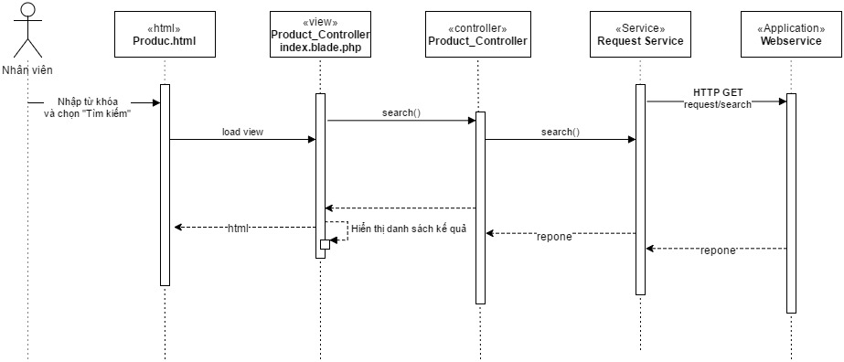

*Hình 3.11 Sơ đồ trình tự của luồng con tìm kiếm sản phẩm*

#### Cập nhật thông tin sản phẩm

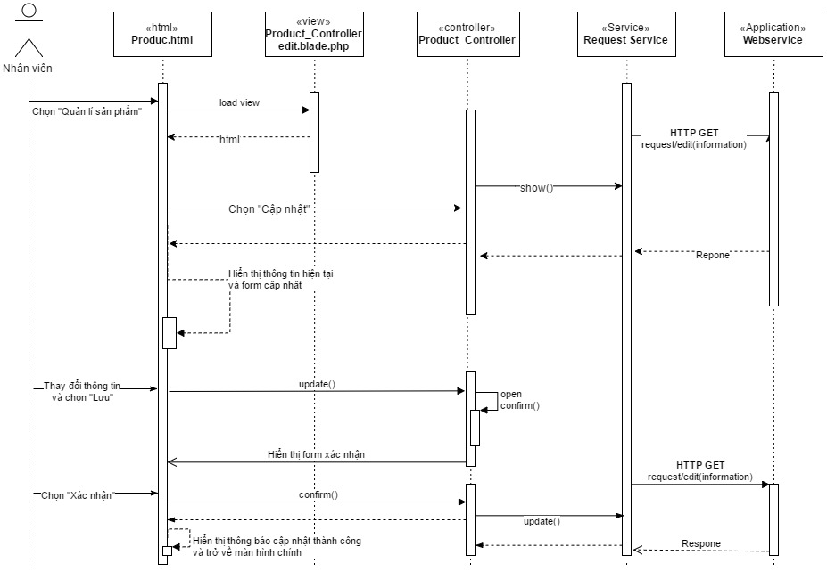

*Hình 3.12 Sơ đồ trình tự của luồng con Cập nhật thông tin sản phẩm*

#### Xác nhận mua bán biệt thự

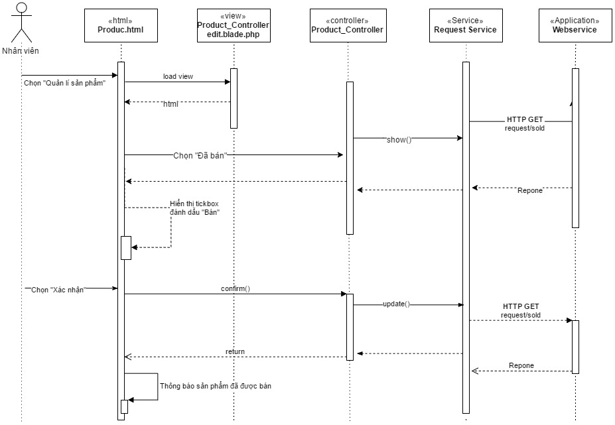

*Hình 3.13 Sơ đồ trình tự của luồng con xác nhận mua bán sản phẩm*

#### Tạo mới sản phẩm biệt thự:

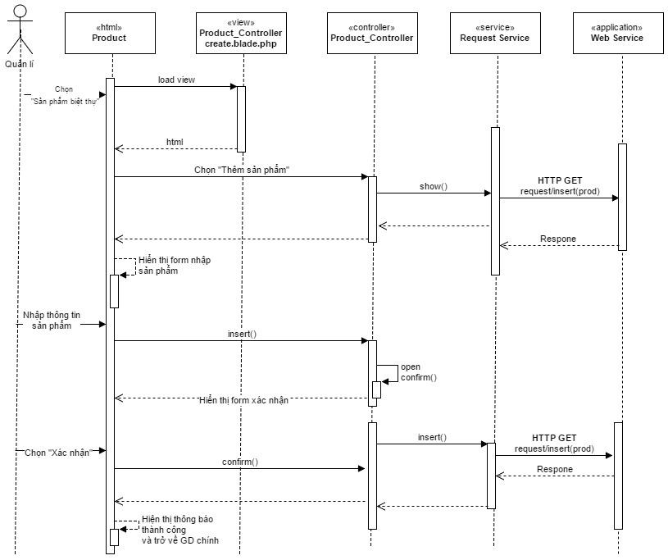

*Hình 3.14 Sơ đồ trình tự của luồng con tạo mới sản phẩm*

#### Xóa sản phẩm biệt thự

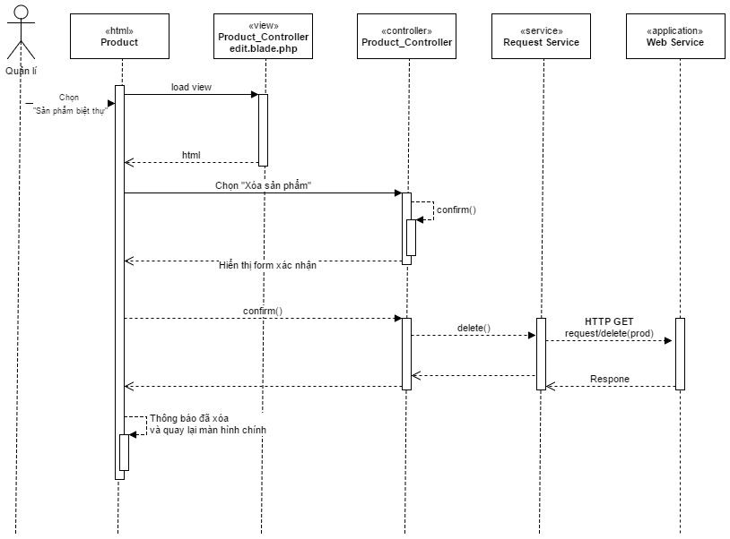

*Hình 3.15 Sơ đồ trình tự của luồng con xóa sản phẩm*

### Sơ đồ lớp chi tiết

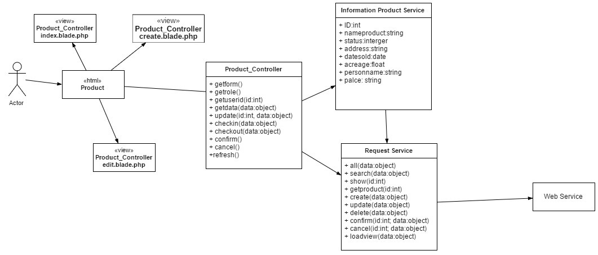

*Hình 3.16 Sơ đồ chi tiết cho chức năng quản lý sản phẩm*

# Thiết kế thành phần Web Service

Nhóm thực hiện khóa luận chỉ đưa ra thiết kế một số chức năng chính của hệ thống trong tài liệu này, tất cả thiết kế chức năng của hệ thống sẽ được trình bày bên tài liệu chi tiết.

## Thiết kế API

### Cấu trúc cơ bản của API Laravel5

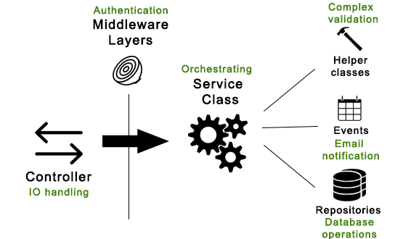

*Hình 4.1: cấu trúc cơ bản API của laravel5*

* 1. *Controller (Input/Output handling)*
     + Controller là điểm nhập xuất của ứng dụng. Controller sẽ gọi phương thức lớp dịch vụ phù hợp và định dạng trả về trong file JSON với mã trạng thái chính xác.
  2. *Middleware Laylers (Authentication)*
     + Điểm xác thực quyền, lọc khi kết nối tới sever
  3. *Service Class (Orchestrating)*
     + Lớp dịch vụ là trung tâm điều khiển khi thực hiện request.
  4. *Helper classes (Complex validation)*
     + Bao gồm các class hỗ trợ cho lớp dịch vụ.
  5. *Events (Email notification)*
  6. *Respositories (Database operations)*
     + Là ánh xạ của cơ sở dữ liệu qua các class Model riêng biệt

## Liệt kê các API có sử dụng trong webClient

|  |  |  |  |  |  |
| --- | --- | --- | --- | --- | --- |
| STT | Tên | Input | Output | Method | Mô tả |
| 1 | Users/api.index | Null | Users list | GET|HEAD | Hiển thị danh sách users trong hệ thống |
| 2 | Users/api.store | name, username, password, role | HTTP Response | POST | Tạo mới user |
| 3 | Users/api. show | user id | User details | GET|HEAD | Hiển thị thông tin 1 user |
| 4 | Users/api. update | user id, name, username, password, role | HTTP Response | PUT|PATCH | Cập nhật thông tin user |
| 5 | Users/api. destroy | user id | HTTP Response | DELETE | Xóa user |
| 6 | Users/api. edit | user id | User details | GET|HEAD | Chỉnh sửa thông tin user |
| 7 | login | No authorization | Form login | GET|HEAD | Hiển thị form đăng nhập |
| 8 | postLogin | username, password | Accept/refuse | POST | Xác thực quyền đăng nhập |

## Một số API đã thiết kế

### Quản lý tài khoản người dùng (users)

#### Sơ đồ lớp phân tích C:\Users\Lupo Solitario\AppData\Local\Microsoft\Windows\INetCache\Content.Word\Sơ đồ lớp phân tích.png

*Hình 4.2 Sơ đồ lớp phân tích API UC Quản lý tài khoản*

### Sơ đồ trình tự

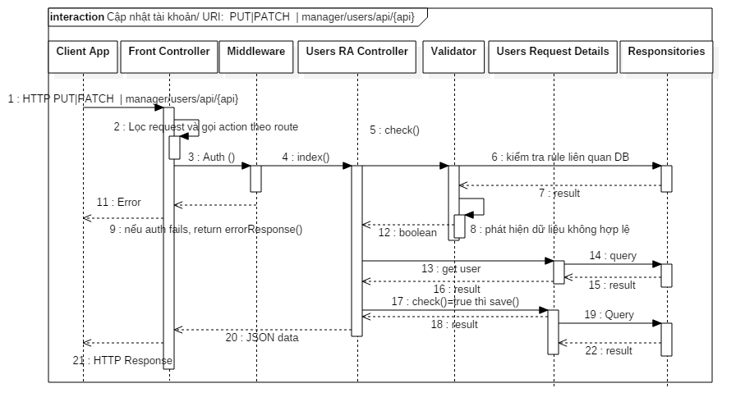

*Hình 4.3 Sơ đồ trình tự API Cập nhật tài khoản*

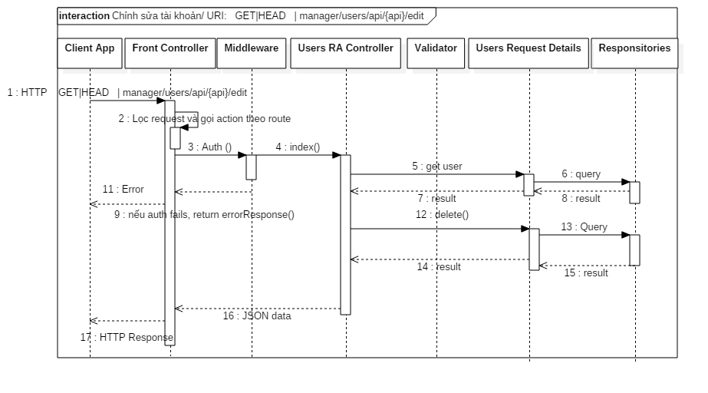

*Hình 4.3 Sơ đồ trình tự API Chỉnh sửa tài khoản*

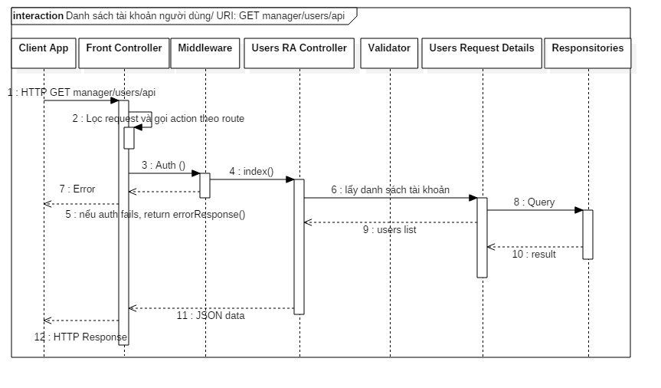

*Hình 4.4 Sơ đồ trình tự API Hiển thị danh sách tài khoản người dùng*

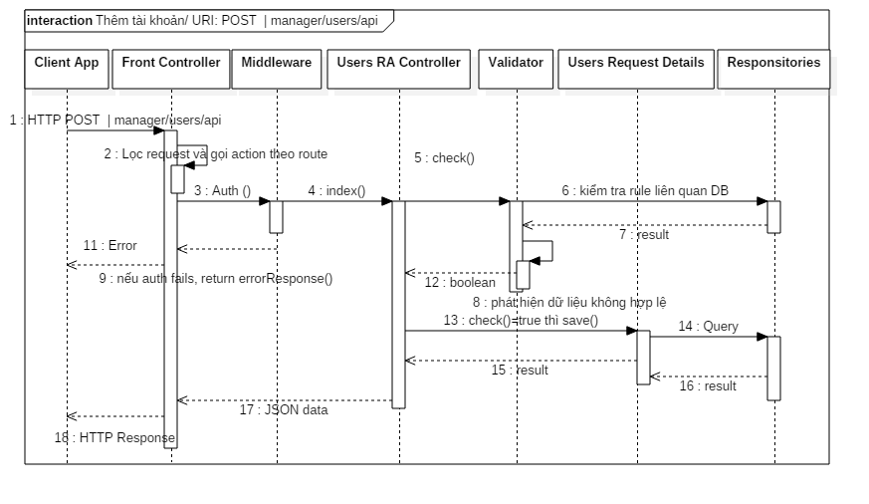

*Hình 4.5 Sơ đô trình tự API Thêm tài khoản*

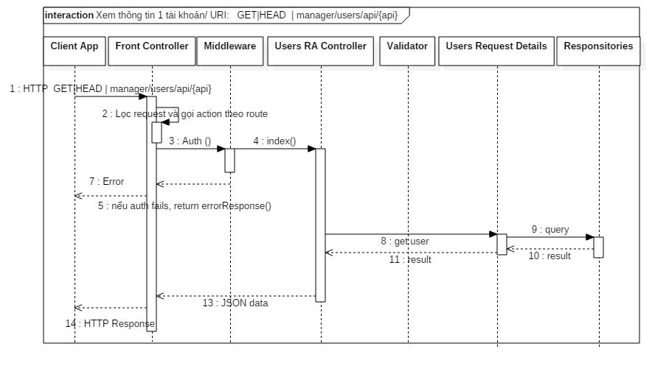

*Hình 4.6 Sơ đồ trình tự API Hiển thị thông tin 1 tài khoản*

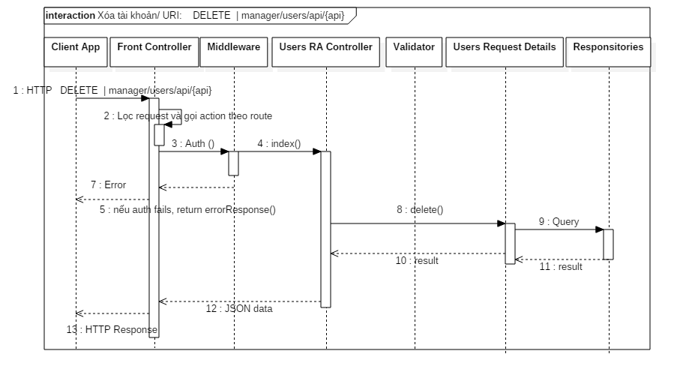

*Hình 4.7 Sơ đồ trình tự xóa tài khoản*

# Cài đặt hệ thống

## Môi trường cài đặt

Quá trình triển khai và xây dựng Web Service, Web Client đã áp dụng các giải pháp công nghệ sau:

1. Ngôn ngữ lập trình: HTML5, CSS, PHP 7.1.1.13, Javascript;
2. Hệ quản trị cơ sở dữ liệu: MySQL 6.5;
3. Web-server: Apache 3;
4. Web Framework: Laravel Framework 5
5. Công cụ chuyển đổi mã màu: Color Picker;
6. Công cụ soạn thảo văn bản: Microsoft Office Word for Windows 10;
7. Công cụ tạo báo cáo thuyết trình: Microsoft Office Power Point for Windows 10;
8. Công cụ vẽ sơ đồ: StarUML, Draw.io

## Web Service

### Cấu trúc thư mục mã nguồn

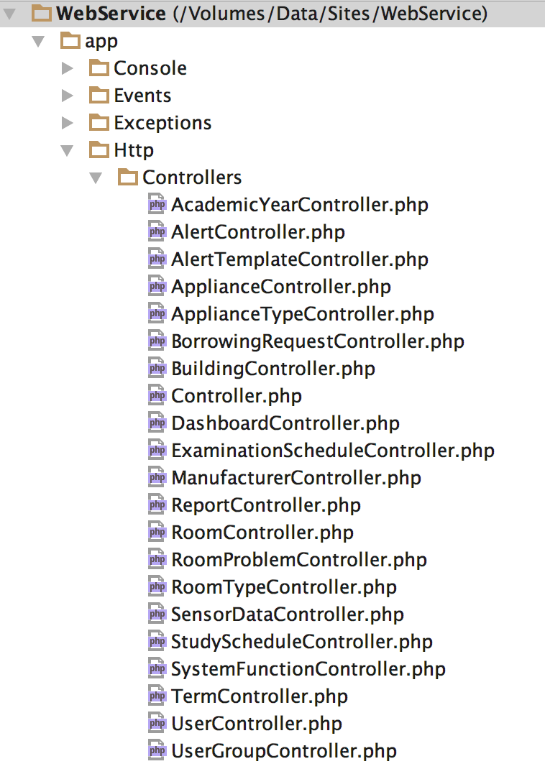

Hình 6.1. Cấu trúc thư mục mã nguồn Web Service (1)

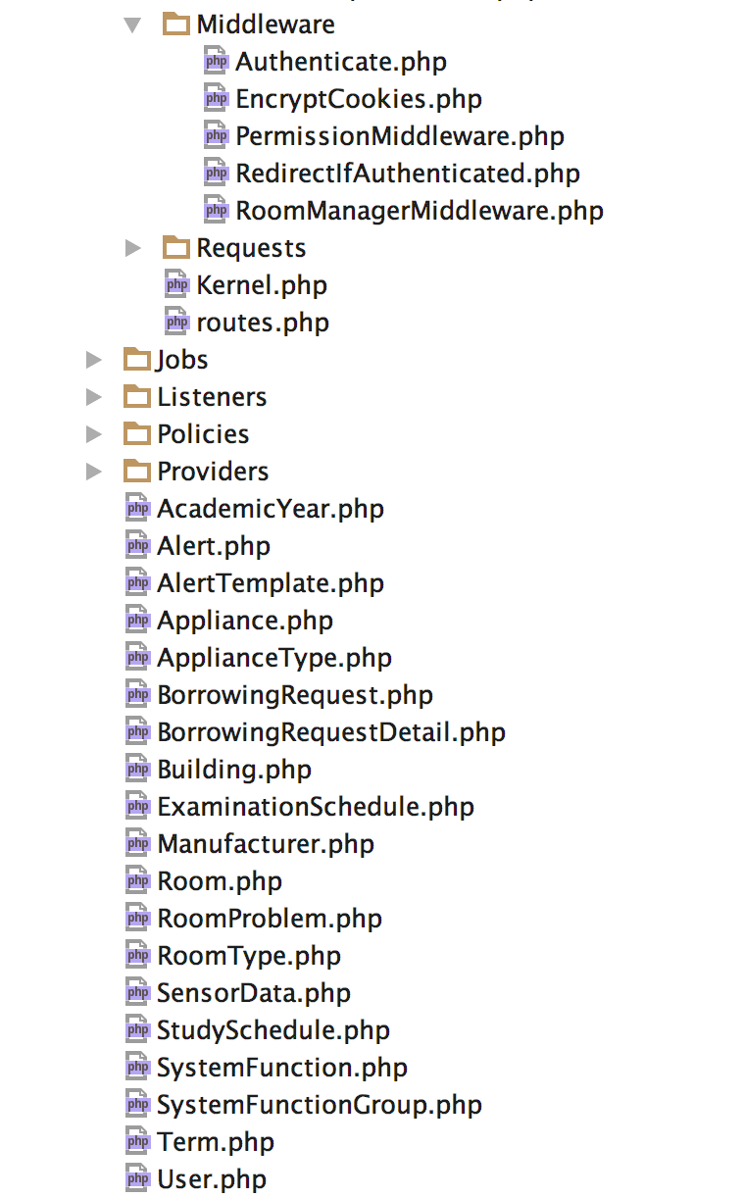

Hình 6.2. Cấu trúc thư mục mã nguồn Web Service (2)

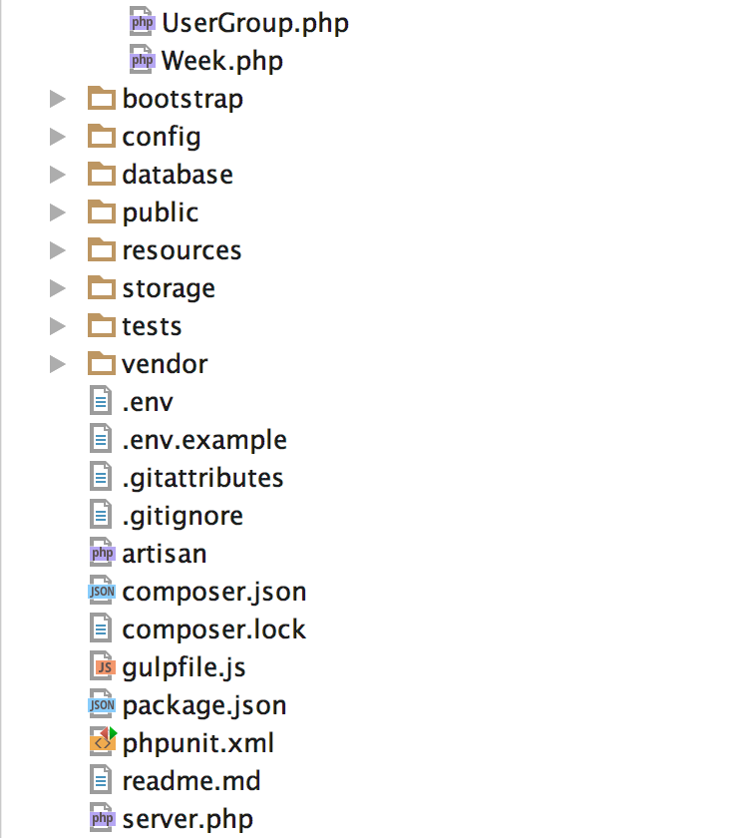

Hình 6.3. Cấu trúc thư mục mã nguồn Web Service (3)

### Chức năng

| **Layer** | **Lớp thiết kế** | **File mã nguồn** |
| --- | --- | --- |
| Model | BorrowingRequest | /app/BorrowingRequest.php |
| BorrowingRequestDetail | /app/BorrowingRequestDetail.php |
| Controller | Controller | /app/Http/Controllers/Controller.php |
| BorrowingRequestController | /app/Http/Controllers/ BorrowingRequestController.php |

Bảng 6.1. Bảng cài đặt chức năng Quản lý mượn phòng bên Web Service

### Chức năng

| **Layer** | **Lớp thiết kế** | **File mã nguồn** |
| --- | --- | --- |
| Model | RoomProblem | /app/RoomProblem.php |
| Controller | Controller | /app/Http/Controllers/Controller.php |
| RoomProblemController | /app/Http/Controllers/ RoomProblemController.php |

Bảng 6.2. Bảng cài đặt chức năng Quản lý sự cố phòng bên Web Service

## Web Client

### Cấu trúc thư mục mã nguồn

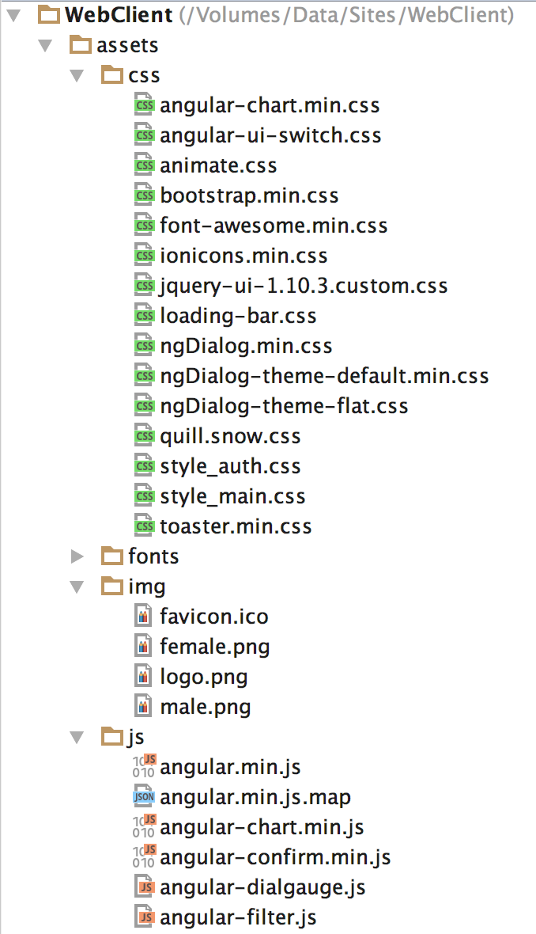

Hình 6.4. Cấu trúc thư mục mã nguồn Web Client (1)

Hình 6.5. Cấu trúc thư mục mã nguồn Web Client (2)

Hình 6.6. Cấu trúc thư mục mã nguồn Web Client (3)

Hình 6.7. Cấu trúc thư mục mã nguồn Web Client (4)

Hình 6.8. Cấu trúc thư mục mã nguồn Web Client (5)

Hình 6.9. Cấu trúc thư mục mã nguồn Web Client (6)

### Cài đặt chức năng

| **Layer** | **Lớp thiết kế** | **File mã nguồn** |
| --- | --- | --- |
| Service | BorrowingRequestService | /services/borrowingRequestService.js |
| RoomService | /services/roomService.js |
| UserService | /services/userService.js |
| View | borrowing_request/list.tpl.html | /views/borrowing_request/list.tpl.html |
| borrowing_request/detail.tpl.html | /views/borrowing_request/detail.tpl.html |
| borrowing_request/create_request.tpl.html | /views/borrowing_request/create_request.tpl.html |
| borrowing_request/update.tpl.html | /views/borrowing_request/update.tpl.html |
| Controller | BaseController | /controllers/baseController.js |
| BorrowingRequestController | /controllers/borrowingRequestController.js |

Bảng 6.3. Bảng cài đặt chức năng Quản lý mượn phòng bên Web Client

### Cài đặt chức năng

| **Layer** | **Lớp thiết kế** | **File mã nguồn** |
| --- | --- | --- |
| Service | BuildingService | /services/buildingService.js |
| RoomService | /services/roomService.js |
| ApplianceService | /services/applianceService.js |
| RoomProblemService | /services/roomProblemService.js |
| View | room_problem/list.tpl.html | /views/room_problem/list.tpl.html |
| room_problem/detail.tpl.html | /views/room_problem/detail.tpl.html |
| room_problem/confirm.tpl.html | /views/room_problem/confirm.tpl.html |
| room_problem/finish.tpl.html | /views/room_problem/finish.tpl.html |
| Controller | BaseController | /controllers/baseController.js |
| RoomProblemController | /controllers/roomProblemController.js |

Bảng 6.4. Bảng cài đặt chức năng Quản lý sự cố phòng bên Web Client

# KẾT LUẬN

Khoá luận này đã giới thiệu một cách chi tiết cách thức xây dựng và phát triển một hệ thống quản lý phòng dựa trên sự tích hợp của ba nền tảng: Web sử dụng framework Laravel5.

Qua khoá luận, chúng em đã xây dựng được hệ thống với đầy đủ các chức năng theo yêu cầu nghiệp vụ đã được nói tới.

Sau khóa luận này, nhóm chúng em đã học hỏi thêm được rất nhiều kiến thúc mới và bổ ích, cụ thể:

* Xây dựng được một hệ thống Web Service hoàn chỉnh gồm đầy đủ các chức năng, có thể dễ dàng sử dụng cho việc phát triển các ứng dụng phía client trên các nền tảng khác nhau;
* Về phía WebClient học hỏi thêm được một nên tảng ngôn ngữ mới là Laravel
* Sử dụng các mẫu thiết kế design pattern, trong đó nổi bật là mô hình MVC nhằm cấu trúc mã nguồn một cách có hệ thống và tối ưu hoá hiệu năng xử lý của project; và một điểm đổi mới ở phần Middleware
* Học hỏi được các cách cách mở rộng đề tài khóa luận được đưa ra.

Ngoài ra, quá trình thực hiện khoá luận không chỉ đem lại cho chúng em những kiến thức hay và bổ ích về kĩ năng phát triển phần mềm mà con đem lại cho chúng em rất nhiều kinh nghiệm về làm việc nhóm. Chúng em luôn song hành quá trình làm việc và trao đổi những khúc mắc và cùng nhau tháo gỡ các vấn đề tồn đọng, ngoài ra chúng em luôn theo dõi kĩ càng quá trình thực thi của sản phẩm để có thể nhanh chóng tìm ra những lỗi phát sinh và thông báo cho nhau biết để kịp thời khắc phục.

Về hướng phát triển khoá luận sau này:

* Tiếp tục nghiên cứu và tìm hiểu sâu hơn về các công nghệ đang sử dụng, ngoài ra chúng em sẽ tìm hiểu thêm các công nghệ mới nhằm phục vụ cho việc tối ưu hoá và phát triển hệ thống một cách hoàn chỉnh hơn nữa;
* Tăng cường khả năng bảo mật cho trang web, cải thiện UI và UX của sản phẩm tốt hơn;
* Mở rộng sản phẩm ra mobile trên đầy đủ các nền tảng.
* Áp dụng hệ thống thực tiễn một cách rộng rãi ra ngoài đời sống.
* Mong sẽ được là sản phẩm hạ tầng tốt cho các công ty

***BẢNG HOÀN THÀNH CÔNG VIỆC TRONG NHÓM***

|  |  |  |
| --- | --- | --- |
| STT | Tên | Công việc |
| 1 | Lương Đức Duy | * LeaderTeam * Nghiên cứu tài liệu, Tạo khung thiết kế trên môi trường laravel * Code BackEnd cho hệ thống * Hỗ trợ làm tài liệu báo cáo * Chỉnh sửa Database * Nghiên cứu và thiết kế API * Tester + fixbug |
| 2 | Nguyễn Đình Phong | * Phân công công việc * Viết tài liệu đặc tả, tài liệu báo cáo, thống kê gom tài liệu * Nghiên cứu và phân tích hướng đi của bài toán đặt ra * Viết tài liệu cho API * Code FrontEnd cho hệ thống * Tester + fixbug |
| 3 | Vũ Đàm Khánh | * Thiết kế database trên myphpadmin * Làm slide thuyết trình báo cáo bài tập lớn * Hỗ trợ làm tài liệu báo cáo * Nghiên cứu tài liệu, tự học laravel |
| 4 | Nguyễn Duy Hoàng Anh | * Nghiên cứu và đặc tả, thiết kế cho UC – Quản lý tài khoản * Vẽ sơ đồ lớp, sơ đồ trình tự, sơ đồ chi tiết cho UC – Quản lý tài khoản * Hỗ trợ làm tài liệu báo cáo * Giao diện funtion bảng biểu thống kê báo cáo * Nghiên cứu tài liệu, tự học laravel |
| 5 | Trần Sơn Tùng | * Nghiên cứu và đặc tả, thiết kế cho UC – Quản lý sản phẩm * Vẽ sơ đồ lớp, sơ đồ trình tự, sơ đồ chi tiết cho UC – Quản lý sản phẩm * Nghiên cứu tài liệu, tự học laravel |
| 6 | Đặng Trung Kiên | * Nghiên cứu và đặc tả, thiết kế cho UC – Quản lý công việc làm hợp đồng bất động sản |

# TÀI LIỆU THAM KHẢO

* **Tài liệu Tiếng Việt:**

1. **Tài liệu môn học Phân tích thiết kế hướng đối tượng**, ThS. Mai Thuý Nga.
2. **Tài liệu môn học Công nghệ phần mềm**, ThS. Mai Thuý Nga.

* **Các website tham khảo:**
* <http://stackoverflow.com>
* <https://www.toptal.com/web/cookie-free-authentication-with-json-web-tokens-an-example-in-laravel-and-angularjs>
* <https://laravel.com/docs/5.2>
* <http://webfaver.com/php-coding/laravel-5/tut-laravel-5-0-laravel-la-gi-gioi-thieu-laravel-framework.html>
* http://codecademy.com